[영어에서 한국어로 번역 - www.onlinedoctranslator.com](https://www.onlinedoctranslator.com/ko/?utm_source=onlinedoctranslator&utm_medium=pdf&utm_campaign=attribution)

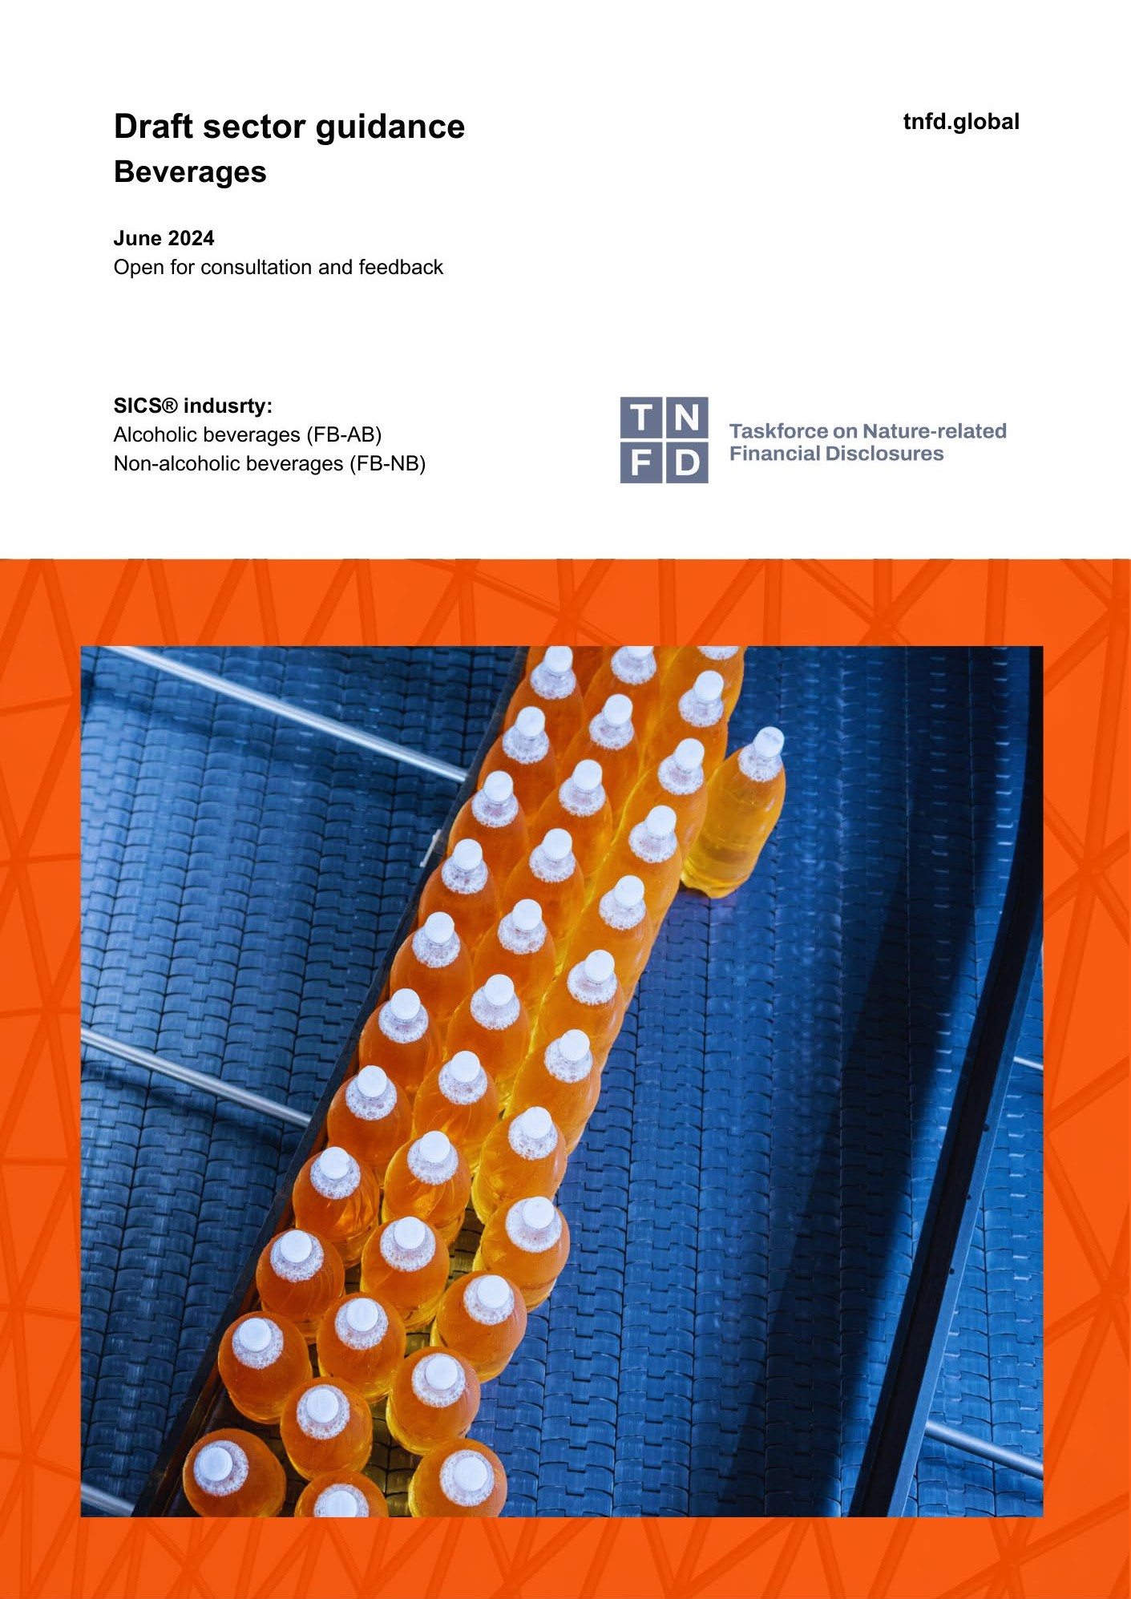

#### 산업:

초안 부문 지침 ‒ 음료



상담 및 피드백을 위해 ‒ 2024년 6월

내용물

1. 서론 4
   1. 본 지침의 목적 4
   2. 이 지침의 대상자 6
2. 부문별 LEAP 평가 지침 9
   1. LEAP 평가 범위 설정 9
   2. 조직의 자연과의 인터페이스 찾기 L1: 비즈니스 모델과 11

가치 사슬의 범위 11

L2: 의존성 및 영향 스크리닝 L3: 자연과의 12

인터페이스 17

L4: 민감한 위치와의 인터페이스 17

높은 물리적 물 위험 영역을 식별하기 위한 데이터 세트 및 도구 목록 17

* 1. 자연에 대한 의존성과 영향 평가 19

E1: 환경 자산, 생태계 서비스 및 영향 요인 식별 E2: 종속성 및 영향 식별 19

19

E3: 종속성 및 영향 측정 E4: 영향 중요성 평가 26

26

* 1. 위험 및 기회 평가 A1: 위험 및 기회 식별 27

27

A2: 기존 위험 완화 및 위험 및 기회 관리 조정 A3: 위험 및 기회 측정 및 우선 순위 지정 29

29

A4: 위험 및 기회 중요성 평가 29

* 1. 응답 및 보고 준비 P1: 전략 및 자원 할당 계획 P2: 목표 30

설정 및 성과 관리 P3: 보고 30

34

34

P4: 프레젠테이션 34

1. 부문별 공개 지표 ‒ 음료 35
   1. 핵심 글로벌 정보공개 지표 적용에 대한 제안된 지침 37
   2. 제안된 핵심 부문 공개 지표 및 지표 44
   3. 제안된 추가 부문 공개 지표 및 메트릭 44
2. 참고문헌 45

2

초안 부문 지침 ‒ 음료



상담 및 피드백을 위해 ‒ 2024년 6월

이 작품은 크리에이티브 커먼즈 저 작자표시 4.0 국제 라이선스에 따라 사용됩니다.



**협의를 위한 초안**

이 부문 지침은 시장 참여자 및 기타 이해 관계자와 협의하기 위한 초안입니다. 태스크포스는 2024년 9월 27일까지 TNFD 웹사이트를 통해 제공된 피드백을 환영합니다.

태스크포스에서 피드백을 검토하고, TNFD에서 2024년 12월 30일까지 최종 부문 지침을 발행합니다.

3

초안 부문 지침 ‒ 음료



상담 및 피드백을 위해 ‒ 2024년 6월

# 서론

## 본 지침의 목적

2023년 9월, TNFD는 자연 관련 문제 공개 및 지원 구현 지침에 대한 권장 사항을 발표했습니다. 이 문서는 음료 부문에 대한 부문별 추가 지침을 제공하며, 다음을 포함합니다.

* + - TNFD의 LEAP 접근 방식을 사용한 자연 관련 문제 평가(섹션 2)
    - TNFD가 권장하는 지표 접근 방식(섹션 3)에 따라 부문별 지표를 공개합니다.

TNFD의자연 [관련 문제 식별 및 평가에 대한 지침: LEAP 접근 방식 반복적 프로세스로 설계되었습니다. 사업장 및 사업 라](https://tnfd.global/publication/additional-guidance-on-assessment-of-nature-related-issues-the-leap-approach/)인 전 반에 걸쳐 확립된 위험 관리 프로세스 및 기업 보고 주기에 맞춰 진행됩니다. 조직은 LEAP 평가에 대한 범위를 좁게 시작하여 경 험과 통찰력을 얻으면서 평가 범위를 점진적으로 확장할 수 있습니다.

TNFD는 LEAP 접근 방식을 적용하는 기업에 대해 부문 간에 상당한 차이가 있을 수 있음을 인식합니다. 다양한 지식 파트너와 시장 참여자의 상당한 의견을 수렴하여 이 추가 지침을 발표하여 음료 부문 참여자가 LEAP 접근 방식을 해당 맥락에 적용할 수 있도록 돕습니다. LEAP 접근 방식의 전체 구조는 그림 1에 나와 있습니다. 이 지침은 해당 구조를 따르며 표 1은 이 문서가 추가 지침을 제공하는 LEAP의 요소를 설명합니다.

태스크포스는 또한 투자자와 기타 이해 관계자가 부문 내 성과와 자연 관련 문제를 비교하기 위해 정량적 정보가 필요하다 는 것을 인식합니다. 이러한 부문 수준 분석을 용이하게 하기 위해 이 지침에는 다음도 포함됩니다.

* + - 음료 부문에 대한 핵심 글로벌 공개 지표 및 측정 항목의 적용에 대한 지침(섹션 3.1)
    - 핵심 및 추가 부문 공개 지표와 지표(섹션 3.2 및 3.3).

4

초안 부문 지침 ‒ 음료



상담 및 피드백을 위해 ‒ 2024년 6월

그림 2는 TNFD 정보 공개 측정 아키텍처의 개요와 지표 및 측정 항목이 나열된 위치를 제공합니다.TNFD 추천 및 관련 부 문 지침.

###### 그림 1: 자연 관련 문제 식별 및 평가를 위한 TNFD 접근 방식 ‒ LEAP

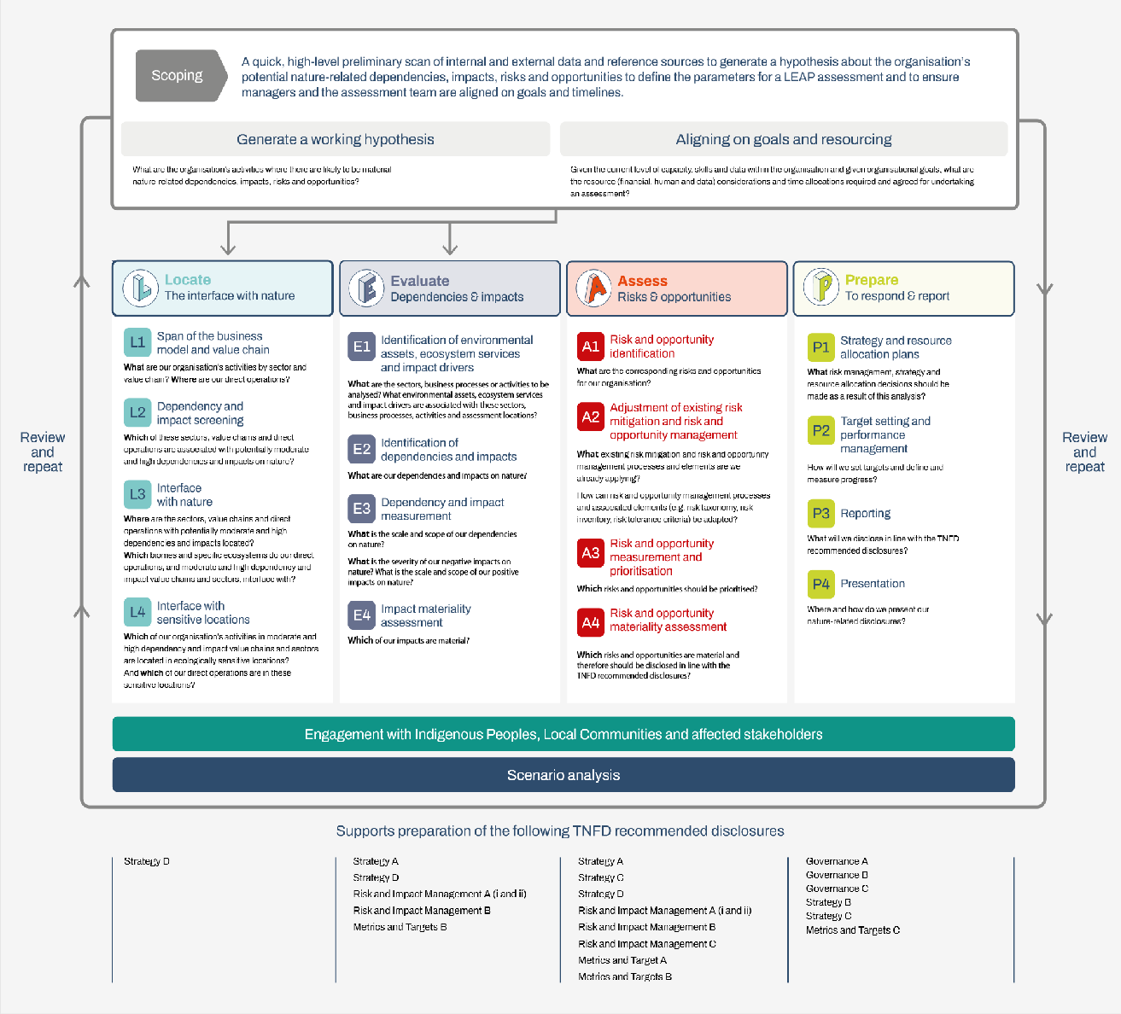

5

초안 부문 지침 ‒ 음료



상담 및 피드백을 위해 ‒ 2024년 6월

###### 그림 2: 지표 목록에 표시된 TNFD 공개 지표 아키텍처

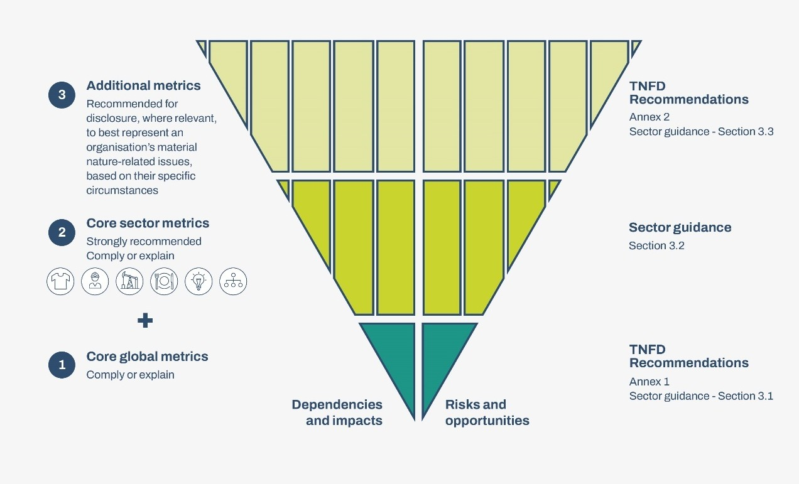

이 부문에 대한 TNFD 핵심 글로벌 지표 적용에 관한 섹션 3의 지침과 핵심 및 추가 부문 지표는 부록 1 및 2에 명시된 공개 지 표 및 지표를 확장합니다.TNFD 추천 . TNFD는 가능한 한 기존 산업 표준 및 공개 지표를 통합하고 이를 기반으로 구축하여 현재 데이터 수집 및 보고 [관행을 기반으로 하고 추가 평](https://tnfd.global/recommendations-of-the-tnfd/)가 및 보고 비용을 최소화하고자 노력했습니다.

## 이 지침의 대상자

이 지침은 음료 부문에서 사업 모델 또는 가치 사슬을 가진 조직을 다룹니다(박스 1). 단순화를 위해 이 지침에서는 이러한 산업 의 모든 조직을 '음료 부문 조직'이라고 합니다. SICS에 따라 음료는 식품 및 음료 주제 부문에 속합니다.1이 부문 지침의 주요 초점은 알코올 및 비알코올 음료 부문 산업이며, 이에 대한 추가 세부 정보가 제공됩니다.TNFD 식품 및 농업 부문 지침 .

**상자 1: 이 지침 문서의 범위에 있는 SICS® 산업**

* 음식 및 음료 ‒ 알코올 음료(FB-AB)
* 음식 및 음료 - 무알콜 음료(FB-NB)
* 식품 및 음료 - 식품 소매업체 및 유통업체(FB-FR): 다음에 의해 다루어지는 콘텐츠TNFD [식품 및 농업 지침](https://tnfd.global/tnfd-publications/?_sft_framework-categories=additional-guidance-by-sector&search-filter)
* 식품 및 음료 - 농산물(FB-AG): 다음에 의해 다루어지는 콘텐츠TNFD 식품 및 농[업 안내‒ 해당되는 경우 이 지침](https://tnfd.global/tnfd-publications/?_sft_framework-categories=additional-guidance-by-sector&search-filter) [에서 음료](https://tnfd.global/tnfd-publications/?_sft_framework-categories=additional-guidance-by-sector&search-filter)에 대한 추가 소스를 표시합니다.

1SASB 표준(2023)지속 가능한 [산업 분류 시스템(SICS) .](https://sasb.org/wp-content/uploads/2018/11/SICS-Industry-List.pdf)

6

초안 부문 지침 ‒ 음료



상담 및 피드백을 위해 ‒ 2024년 6월

**상자 1: 이 지침 문서의 범위에 있는 SICS® 산업**

* 음식 및 음료 - 레스토랑(FB-RN): 다음에 의해 다루어지는 콘텐츠TNF[D 식품 및 농업 지침 ‒ 해당되는 경우 이 지](https://tnfd.global/tnfd-publications/?_sft_framework-categories=additional-guidance-by-sector&search-filter)침 에서 음료에 대한 추가 소스를 표시합니다.

**음식 및 음료 ‒ 알코올 음료**

알코올 음료 산업에는 맥주, 와인, 주류를 포함한 다양한 알코올 음료를 양조, 증류 및 제조하는 기업이 포함됩니다. 이 산업의 기 업은 설탕, 보리, 옥수수와 같은 농산물을 완성된 알코올 음료로 전환합니다. 가장 큰 기업은 다양한 브랜드 제품 포트폴리오를 갖춘 글로벌 사업을 합니다. 산업 내 수직 통합 수준은 다양한 시장의 규제로 인해 다릅니다. 양조장은 일반적으로 다양한 시장에 접근할 수 있도록 여러 제조 시설을 갖추고 있는 반면, 포도주 양조업체와 증류업체는 일반적으로 생산 이력이 있는 곳에 위치합 니다.2

**음식 및 음료 ‒ 무알콜 음료**

무알콜 음료 산업은 다양한 탄산 청량음료, 시럽 농축액, 주스, 에너지 및 스포츠 음료, 차, 커피, 물 제품 등 광범위한 음료 제품 을 생산합니다. 이 산업은 대규모의 국제적 기업이 주도하고 있습니다.단체는 시럽 제조, 마케팅, 병입 작업 및 유통을 수행하며, 규모가 큰 단체일수록 완제품을 병입하고 판매하고 유통하는 작업에 수직적으로 통합되는 것이 일반적입니다.3

이 지침에는 농산물, 식품 소매업체 및 유통업체, 레스토랑 하위 부문에 대한 일부 참조가 포함되어 음료 부문과 관련된 주제에 대한 포괄적인 관점을 제공합니다. 이러한 하위 부문과 관련된 내용은 포괄적으로 다루어집니다.TNFD 식품 및 농업 지침 , 여 기에는 다음이 포함됩니다:

* **농산물 산업:**야채와 과일의 가공, 거래, 유통과 곡물, 설탕, 소비용 오일, 옥수수, 대두, 가축사료와 같은 농산물의 생산 및 제 분에 종사합니다.4
* **육류, 가금류 및 유제품 산업:**육류, 계란, 유제품을 포함한 생 및 가공 동물성 제품을 인간과 동물이 소비할 수 있도록 생산합 니다. 주요 활동에는 동물 사육, 도축, 가공 및 포장이 포함됩니다.5
* **가공 식품 산업:**소매 소비자 소비를 위해 빵, 냉동식품, 간식, 애완동물 사료, 조미료 등의 식품을 가공하고 포장하는 조직이 포함됩니다.6
* **식품 소매업체 및 유통업체 산업:**식품, 음료 및 농산물의 도매 및 소매 판매에 종사하는 조직으로 구성됩니다. 매장 형태에는 소매 슈퍼마켓, 편의점, 창고형 슈퍼마켓, 주류 매장, 제과점, 천연 식품 매장, 특산 식품 매장, 해산물 매장 및 유통 센터가 포

함됩니다.7그리고

2SASB 표준(2023)지속 가능[한 산업 분류 시스템(SICS) .](https://sasb.org/wp-content/uploads/2018/11/SICS-Industry-List.pdf)

3SASB 표준(2023)지속 가능[한 산업 분류 시스템(SICS) .](https://sasb.org/wp-content/uploads/2018/11/SICS-Industry-List.pdf)

**4**SASB 표준(2023)농산물 .

**5**SASB 표준(2023)육류, 가금[류 및 유제품 . 양식업은](https://sasb.org/standards/download/) [별](https://sasb.org/standards/download/)도로 다루어집니다.TNFD 부문 지침**.**

**6**SASB 표준(2023)가공식품 .

7SASB 표준(2023)식품 소매[업체**&**유통업체 .](https://sasb.org/standards/download/)

7

초안 부문 지침 ‒ 음료



상담 및 피드백을 위해 ‒ 2024년 6월

* **레스토랑 산업:**레스토랑 산업에 종사하는 조직에서는 고객의 주문에 맞춰 식사, 간식, 음료를 준비하여 매장 안팎에서 바 로 먹을 수 있도록 합니다.8

이 지침에 제공된 예는 다음과 같습니다.음료 부문 a설명하고자 합니다. 이는 포괄적이거나 보편적으로 적용 가능하거나 TNFD에서 업계 내 모든 기관에 대한 측정의 예로 권장하는 것은 아닙니다. 각 회사의 맥락, 위치 및 자연 관련 상호 작용은 고 유합니다. TNFD는 모든 회사가 과학적 참고 자료 및 관련 산업 표준 또는 모범 사례 가이드를 포함한 추가 관련 출처를 참조하 고 운영 및 가치 사슬에 특정한 자연 관련 종속성, 영향, 위험 및 기회를 식별하고 평가하기 위한 철저한 평가를 수행할 것을 권 장합니다. 이 지침은 각 기관에 필요한 맞춤형 평가를 대체하는 것이 아니라 지원하는 것을 목표로 합니다.

이 지침은 TNFD의 보충 자료입니다.자연 관련 문제 [식별 및 평가에 대한 지침: LEAP 접근 방식 해당 지침과 함께 읽어야 합니](https://tnfd.global/publication/additional-guidance-on-assessment-of-nature-related-issues-the-leap-approach/) [다.](https://tnfd.global/publication/additional-guidance-on-assessment-of-nature-related-issues-the-leap-approach/)

###### 표 1: 음료 부문에 대한 추가 지침이 포함된 LEAP 영역

|  |  |  |  |  |  |  |  |
| --- | --- | --- | --- | --- | --- | --- | --- |
| 범위 설정 | - |  |  |  |  |  |  |
|  |  |  |  |  |  |  |  |
| L1 | - | 이1 | - | A1 | - | 피1 | - |
| L2 | - | 이2 | - | A2 |  | P2 | - |
| L3 | - | 이3 |  | A3 |  | 피3 |  |
| L4 | - | E4 |  | A4 |  | P4 |  |

8SASB 표준(2023)레스토랑 .

8

초안 부문 지침 ‒ 음료



상담 및 피드백을 위해 ‒ 2024년 6월

# 부문별 LEAP 평가 지침

## LEAP 평가 범위 설정

작업 가설 생성:

##### 조직의 활동 중 물질적 자연 관련 의존성, 영향, 위험 및 기회가 있을 가능성이 있는 활동은 무엇입니까?

목표 및 자원 정렬:

##### 조직 내의 현재 역량, 기술 및 데이터 수준과 조직적 목표를 고려할 때, 평가를 실시하는 데 필요하고 합의된 리소스(재정적, 인적 및 데이터) 고려 사항과 시간 배분은 무엇입니까?

음료 부문의 경우 자연 관련 의존성, 영향, 위험 및 기회는 특정 회사마다 다르지만 일반적으로 다음에서 비롯됩니다.



**류**

그만큼**음료 재료 소싱**자원 집약적이고 생태계에 잠재적으로 해로울 수 있는 농업 활동을 포함합니다.TNFD 식품 및 농업 부 문 지침 다음을 포함하여 자연에 미치는 이러[한 영향을 더 자세히 다룹니다.](https://tnfd.global/tnfd-publications/?_sft_framework-categories=additional-guidance-by-sector&search-filter)

* 숲, 초원, 사바나, 습지 등 다양한 생물군계의 전환
* 쌀과 사탕수수와 같은 작물에 물을 사용하여 지역 수자원이 고갈되는 현상이 발생합니다.
* 예를 들어 살충제나 과도한 비료로 인한 오염은 물과 토양 오염을 초래할 수 있습니다.

그만큼**포장재 생산**유리, 알루미늄, 플라스틱 등과 같은폴리에틸렌 테레프탈레이트(PET)도 자연에 영향을 미칩니다. 원자재 추출은 생태계 이용 변화와 서식지 파괴로 이어질 수 있습니다. 포장재 생산에 관련된 공정은 온실 가스 배출에 기여하는 것을 포함하여 상당한 폐기물과 오염을 발생시킬 수 있습니다. 플라스틱 오염은 해양 생태계에 특히 부정적인 영향을 미칩니다.

그만큼**알루미늄 생산**보크사이트 채굴을 포함하며, 이는 상당한 토지 황폐화와 삼림 벌채로 이어질 수 있습니다. 이 과정에는 또 한 상당한 물 사용이 포함되며, 중금속 및 기타 독성 물질을 포함할 수 있는 가공 시설의 유출수로 인한 수질 오염을 초래할 수 있 습니다. 마지막으로, 알루미나 및 최종적으로 금속 알루미늄을 생산하는 보크사이트의 정제 과정은 에너지 집약적이며 상당한

양의 이산화탄소 및 기타 온실 가스를 대기 중으로 방출합니다.

#### 직접 운영

재료를 혼합하고 음료를 가공하고 포장하는 과정은 자원 집약적이며 종종 상당한 양의 에너지와 물이 필요하여 탄소 배출과 폐수를 유발할 수 있습니다.

9

초안 부문 지침 ‒ 음료



상담 및 피드백을 위해 ‒ 2024년 6월

생산. 이러한 환경적 영향을 최소화하려면 자원의 효율적인 사용과 배출물 및 유출물의 적절한 처리가 필요합니다.

음료 산업은 특히 물 부족을 겪고 있는 지역에서 물 사용량이 많다는 비판을 종종 받습니다. 대량의 물을 인출하면 지역 생태계 에 영향을 미치고, 지하수위를 변화시키고, 지역 사회와 농업을 포함한 다른 사용자의 물 가용성을 줄일 수 있습니다. 게다가 음 료 생산에서 배출되는 폐수는 적절하게 처리되지 않으면 지역 수역을 오염시킬 수 있습니다.

**하류**

포장재의 양과 소비자 후 폐기물 관리도 업계의 추가 우려 사항입니다. 부적절한 폐기와 부적절한 재활용 시스템은 상당한 환경 오염으로 이어질 수 있기 때문입니다. 음료 용기는 해양 환경에서 발견되는 가장 흔한 형태의 쓰레기로, 서식지 파괴, 야생 동물 피해 및 수질 오염에 기여합니다.

10

초안 부문 지침 ‒ 음료



상담 및 피드백을 위해 ‒ 2024년 6월

## 조직의 자연과의 인터페이스를 찾으세요

이 섹션에서는 LEAP 접근 방식의 위치 찾기 단계에 있는 음료 산업 조직에 추가 정보를 제공합니다.

### L1: 비즈니스 모델과 가치 사슬의 범위

안내 질문:

##### 우리 조직의 부문별, 가치 사슬 및 지리적 영역별 활동은 무엇입니까? 우리의 직접적인 운영은 어디에 있습니까?

그림 3은 전형적인 음료 부문 가치 사슬의 예시적 표현을 제공합니다. 각 회사는 고유한 특성을 포착하기 위해 특정 가치 사슬 활동을 구축하고 평가하도록 권장됩니다.

가치 사슬 다이어그램은 와인, 맥주, 증류주, 생수, 청량음료 및 기능성 음료, 농산물, 가축(소고기 및 유제품) 등 다양한 음료 제 품을 포괄하는 것을 목표로 합니다. 식품 소매 및 유통은 다음에서 더 자세히 다룹니다.TNFD 식품 및 농업 부문 지침 .

###### 그림 3: 음료 가치 사슬의 예시

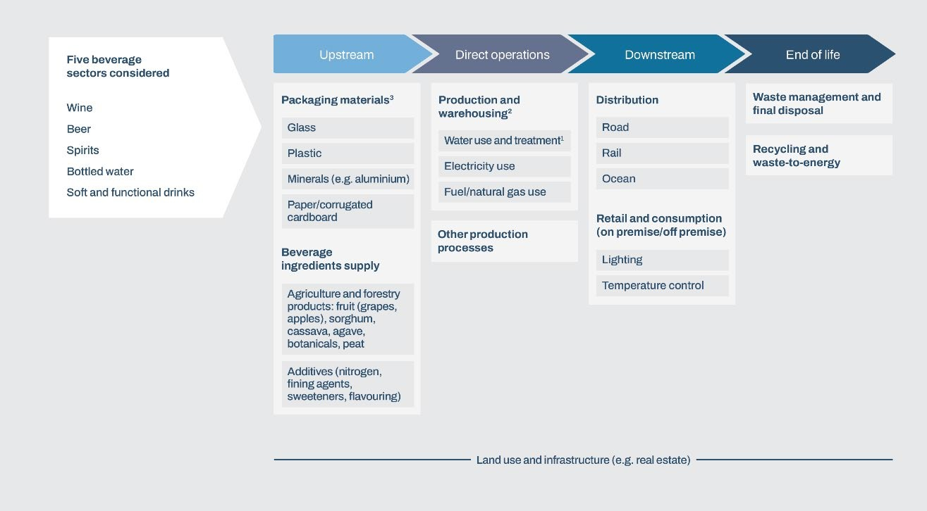

11

초안 부문 지침 ‒ 음료



상담 및 피드백을 위해 ‒ 2024년 6월

### L2: 의존성 및 영향 스크리닝

안내 질문:

##### 이러한 부문, 가치 사슬 및 직접 운영 중 어느 부문이 자연에 중간 정도와 높은 수준의 의존성과 영향을 미칠 가능성이 있습니 까?

그림 4a, 4b, 5a 및 5b는 ENCORE 및 SBTN 중요성 데이터를 기반으로 음료 산업 조직의 주요 영향 요인과 이들이 가장 의존하 는 생태계 서비스를 보여줍니다.

12

초안 부문 지침 ‒ 음료



상담 및 피드백을 위해 ‒ 2024년 6월

###### 그림 4a: 음료 부문이 일반적으로 의존하는 생태계 서비스의 중요성 평가(ENCORE 2018-2023 데이터 기반)

|  |  |  |  |  |  |  |  |
| --- | --- | --- | --- | --- | --- | --- | --- |
| **생태계 서비스**  **범주** | **생태계 서비스** | **포장**  **재료6** | **음료 재료**  **공급** | **생산 &**  **창고1** | **소매(온/오프)**  **전제)** | **분포** | **쓰레기 관리 &**  **재활용4** |
| **공급 서비스** | **바이오매스 공급** | 높은5 | 중간 |  |  |  |  |
| **유전 물질** |  | 중간 | 중간2 |  |  |  |
| **지하수 공급** | 높음/매우 높음 | 매우 높음 | 매우 높음 |  |  |  |
| **표면수 공급** | 높음/매우 높음 | 매우 높음 | 매우 높음 |  |  |  |
| **조절하다 서비스** | **생물학적 제어** |  | 매우 높음 | 낮은 |  |  |  |
| **세계 기후**  **규제** | 높은 | 매우 높음 | 중간 |  | 높은 |  |
| **공기 여과** |  | 중간 | 낮은 |  |  |  |
| **홍수 완화** |  | 매우 높음 | 중간 |  | 중간 |  |
| **토양 및 퇴적물**  **보유** | 낮음/중간 | 매우 높음 | 낮은 | 낮은 | 중간 |  |
| **소음 감쇠** |  |  |  |  |  |  |
| **수분** |  | 매우 높음 |  |  |  |  |
| **토양 품질 규제** |  | 매우 높음 | 중간/낮음3 |  |  |  |
| **물 흐름 조절** | 중간/높음 | 매우 높음 | 중간 |  |  |  |
| **물 정화** |  | 매우 높음 | 중간 |  |  |  |

1. 물 공급 및 처리 포함, 제3자 공급 포함 - 공공 서비스 제공업체의 물 공급원과 잠재적 외부 공급업체의 처리 프로세스 이해 2. 청량음료에는 적용되지 않음 3. 청량음료에는 매우 낮음 4. ENCORE에는 없음, 영향을 확인하기 위한 추가 공급원 필요 5. 정성적, 골판지, 통 및 미래 바이오매스 포장재와 관련됨 6. ENCORE 매핑의 종이 포장, 종이 제품 및 알루미늄 포함; 중요성은 포장 유형에 따라 다를 수 있으며 각 회사에서 자세히 평가해야 함.

출처: ENCORE 지식베이스 2018-2023 버전, SBTN 중요성 도구, BIER

13

초안 부문 지침 ‒ 음료



담 및 피드백을 위해 ‒ 2024년 6월

###### 그림 4b: 음료 부문이 일반적으로 의존하는 생태계 서비스의 중요성 평가(ENCORE 2024 데이터 기반)

N/A = 해당 없음 ; ND = 데이터 없음

|  |  |  |  |  |  |  |  |  |  |
| --- | --- | --- | --- | --- | --- | --- | --- | --- | --- |
|  | **ISIC 클래스/그룹** | **성장하다 곡물(제외) 쌀), 콩과식물 작물과 기름**  **씨앗** | **성장하다**  **사탕수수** | **기타 토지**  **수송** | **증류, 정류 및 혼합**  **주정** | **제조 맥아의 주류 및**  **맥아** | **제조**  **와인** | **소프트 제조 음료; 생산 미네랄 워터 그리고 다른 병입**  **물** | **음료 피복재**  **활동** |
| 공급  서비스 | **수도** | 높은 | 높은 | 매우 낮음 | 높은 | 높은 | 높은 | 높은 | 중간 |
| **유전물질** | 매우 높음 | 매우 높음 | 없음 | 매우 높음 | 매우 높음 | 매우 높음 | 엔디(ND) | 엔디(ND) |
| **기타 프로비저닝 서비스** | 중간 | 중간 | 중간 | 없음 | 없음 | 없음 | 없음 | 없음 |
| **바이오매스 공급** | 매우 높음 | 매우 높음 | 없음 | 없음 | 없음 | 없음 | 없음 | 없음 |
| 규제 및 유지  서비스 | **고형폐기물 정화** | 중간 | 중간 | 엔디(ND) | 중간 | 중간 | 중간 | 중간 | 엔디(ND) |
| **토양 및 퇴적물 유지** | 매우 높음 | 매우 높음 | 낮은 | 낮은 | 낮은 | 낮은 | 낮은 | 낮은 |
| **물 정화** | 매우 높음 | 매우 높음 | 엔디(ND) | 높은 | 높은 | 높은 | 높은 | 매우 높음 |
| **토양 품질 규제** | 매우 높음 | 매우 높음 | 없음 | 없음 | 없음 | 없음 | 없음 | 없음 |
| **기타 규제 및**  **유지 보수 서비스** | 중간 | 중간 | 매우 낮음 | 낮은 | 낮은 | 낮은 | 낮은 | 엔디(ND) |
| **생물학적 제어** | 높은 | 높은 | 엔디(ND) | 엔디(ND) | 엔디(ND) | 엔디(ND) | 매우 낮음 | 매우 낮음 |
| **공기 여과** | 중간 | 중간 | 매우 낮음 | 없음 | 없음 | 없음 | 매우 낮음 | 매우 낮음 |
| **홍수 조절** | 높은 | 중간 | 중간 | 중간 | 중간 | 중간 | 중간 | 매우 낮음 |
| **글로벌 기후 규제** | 매우 높음 | 매우 높음 | 중간 | 매우 낮음 | 매우 낮음 | 매우 낮음 | 매우 낮음 | 중간 |
| **보육인구 및**  **서식지 유지** | 매우 낮음 | 매우 낮음 | 없음 | 없음 | 없음 | 없음 | 없음 | 없음 |
| **소음 감쇠** | 없음 | 없음 | 매우 낮음 | 없음 | 없음 | 없음 | 없음 | 엔디(ND) |
| **지역적(미시 및 중간) 기후 조**  **절** | 매우 높음 | 매우 높음 | 낮은 | 낮은 | 낮은 | 낮은 | 낮은 | 낮은 |
| **수분** | 높은 | 없음 | 없음 | 없음 | 없음 | 없음 | 없음 | 없음 |
| **폭풍 완화** | 높은 | 중간 | 중간 | 중간 | 중간 | 중간 | 중간 | 낮은 |
| **물 흐름 조절** | 높은 | 높은 | 낮은 | 높은 | 높은 | 높은 | 높은 | 낮은 |
| **강수 패턴 조절** | 매우 높음 | 매우 높음 | 중간 | 없음 | 없음 | 없음 | 중간 | 매우 낮음 |
| 문화  서비스 | **레크리에이션 관련 서비스** | 없음 | 없음 | 없음 | 없음 | 없음 | 없음 | 엔디(ND) | 매우 높음 |
| **시각적 편의 서비스** | 없음 | 없음 | 매우 높음 | 없음 | 없음 | 없음 | 엔디(ND) | 매우 높음 |
| **교육, 과학 및 연구 서비스** | 없음 | 없음 | 없음 | 엔디(ND) | 엔디(ND) | 없음 | 엔디(ND) | 엔디(ND) |
| **영적, 예술적, 징적 서비**  **스** | 없음 | 없음 | 없음 | 엔디(ND) | 엔디(ND) | 없음 | 엔디(ND) | 매우 높음 |

출처: ENCORE Partners(Global Canopy, UNEP FI, UNEP-WCMC)(미발표, 2024년 예 ). ENCORE: Exploring Natural Capital Opportunities, Risks and Exposure. 영 국 케임브리지: ENCORE Partners. https://encorenature.org에서 제공. DOI: https://doi.org/10.34892/dz3x-y059.

14

초안 부문 지침 ‒ 음료



담 및 피드백을 위해 ‒ 2024년 6월

###### 그림 5a: 음료 부문에 일반적으로 관련되는 영향 요인의 중요성 평가(ENCORE 2018-2023 버전 기반)

|  |  |  |  |  |  |  |  |
| --- | --- | --- | --- | --- | --- | --- | --- |
| 자연의 원동력  변화 | **임팩트 드라이버** | **포장**  **재료5** | **음료 재료**  **공급** | **생산 &**  **창고1** | **소매(온/오프)**  **전제)** | **분포** | **쓰레기 엄마나게멘 티**  **& 재활용** |
| 땅, 담수  그리고 바다  변경을 사용하다 | **육지 생태계 이용** | 높은 | 매우 높음 | 높은 |  |  |  |
| **담수생태계 이용** | 중간 | 매우 높음 | 높은 |  |  |  |
| **해양 생태계 이용** | 중간 |  |  |  | 중간/높음3 | 높은2 |
| 기후 변화 | **온실가스 배출량** | 높음/매우 높음 | 높은 | 높은 |  | 높은 |  |
| 오염/  오염 제거 | **비 GHG 대기 오염 물질** | 중간/높음 | 높은 | 높음(소프트만)  음료수) | 중간 | 높은 |  |
| **수질 오염 물질** | 높은 | 높은 | 중간/높음 | 높은 | 낮은 |  |
| **토양 오염 물질** | 높은 | 높은 | 중간/높음 | 높은 | 낮은 |  |
| **고형폐기물** | 높은 | 낮은 | 높은 | 중간 |  | 중간 |
| **방해** |  |  |  |  | 높은 |  |
| 자원 사용/  채움 | **물 사용** | 매우 높음 | 매우 높음 | 높은 | 높은 |  |  |
| **기타 자원 활용** |  | 낮은 | 중간 |  |  |  |
| 침입하는 외계인  종 소개/  제거 | **생물학적 변화** |  | 높은 |  |  | 높은 |  |

1. 물 공급 및 처리 포함, 3에서도도로당사자 ‒ 공공 서비스 제공업체의 물 공급원과 잠재적 외부 공급업체의 처리 프로세스를 이해합니다. ENCORE "수도 서비스 ‒ 폐수, 처리 및 분배"를 참조로 사용했습니다. 2. 작업 그룹에서 합의 했습니다. 3. 해 운송료를 감안하면 더 높아야 합니다. 4. 유출수를 감안하면 더 높아야 합니다. 5. ENCORE 매핑의 종이 포장, 종이 제품 및 알루미늄을 포함합니다. 포장 유형에 따라 재료가 다를 수 있으며 각 회사에서 자세히 평가 해야 합니다.

출처: ENCORE 지식베이스 2018-2023 버전, SBTN 중요성 도구, BIER

15

초안 부문 지침 ‒ 음료



담 및 피드백을 위해 ‒ 2024년 6월

###### 그림 5b: 음료 부문에 일반적으로 관련되는 영향 요인의 중요성 평가(ENCORE 2024 버전 기반)

|  |  |  |  |  |  |  |  |  |
| --- | --- | --- | --- | --- | --- | --- | --- | --- |
|  | **ISIC 클래스** | 성장하다 곡물(제외) 쌀), 콩과식물 작물과 기름  씨앗 | 기타 토지  수송 | 증류, 정류 및 혼합  주정 | 제조 맥주 및  맥아 | 제조  와인의 | 소프트 제조 음료; 생산 미네랄 워터와  다른 병입수 | 음료 피복재  활동 |
| 육지, 담수 및  해양 이용 변화 | **토지이용면적** | 높은 | 중간 | 낮은 | 낮은 | 낮은 | 낮은 | 낮은 |
| **담수 사용 지역** | 중간 | 없음 | 없음 | 없음 | 없음 | 없음 | 낮은 |
| **해저이용면적** | 없음 | 없음 | 없음 | 없음 | 없음 | 없음 | 없음 |
| 기후 변화 | **GHG 배출** | 중간 | 중간 | 낮은 | 낮은 | 낮은 | 낮은 | 낮은 |
| 오염/오염  제거 | **비 GHG 대기 오염 물질 배출** | 높은 | 낮은 | 낮은 | 낮은 | 낮은 | 낮은 | 낮은 |
| **방해(예: 소음, 빛)** | 중간 | 중간 | 엔디(ND) | 중간 | 중간 | 중간 | 낮은 |
| **독성 토양 및 수질 오염 물질 배출** | 높은 | 낮은 | 매우 낮음 | 매우 낮음 | 매우 낮음 | 중간 | 낮은 |
| **영양토양 및 수질 오염물질 배출** | 매우 높음 | 중간 | 중간 | 중간 | 중간 | 높은 | 낮은 |
| **고형폐기물의 발생 및 방출** | 높은 | 매우 낮음 | 중간 | 중간 | 중간 | 중간 | 중간 |
| 의지  사용/보충 | **기타 생물 자원 추출(예: 물고기, 목재)** | 엔디(ND) | 없음 | 없음 | 없음 | 없음 | 없음 | 없음 |
| **기타 비생물 자원 추출** | 없음 | 없음 | 없음 | 없음 | 없음 | 없음 | 없음 |
| **물 사용량** | 매우 높음 | 낮은 | 중간 | 중간 | 중간 | 중간 | 낮은 |
| **침입 외래종 도입** | | 매우 높음 | 낮은 | 엔디(ND) | 엔디(ND) | 엔디(ND) | 엔디(ND) | 없음 |

N/A = 해당 없음 ; ND = 데이터 없음

출처: ENCORE Partners(Global Canopy, UNEP FI, UNEP-WCMC)(미발표, 2024년 예 ). ENCORE: Exploring Natural Capital Opportunities, Risks and Exposure. 영 국 케임브리지: ENCORE Partners. https://encorenature.org에서 제공. DOI: https://doi.org/10.34892/dz3x-y059.

16

초안 부문 지침 ‒ 음료



담 및 피드백을 위해 ‒ 2024년 6월

### L3: 자연과의 인터페이스

안내 질문:

##### 중간 및 높은 의존성과 영향을 미칠 가능성이 있는 부문, 가치 사슬 및 직접 운영은 어디에 위치하고 있습니까?

우리의 직접적인 운영, 중간 및 높은 의존도, 영향 가치 사슬 및 부문은 어떤 생물군계와 특정 생태계와 호 작용합니까?

음료 산업은 일반적으로 다음과 같은 생태계와 호 작용합니다.

땅:

* 열대-아열대 삼림(T1)
* 사바나와 초원(T4) 및
* 집약적 토지 이용 시스템(T7).

담수:

* 강과 개울(F1)
* 호수(F2) 및
* 지하 담수(SF1).

대양:

* 해양붕(M1).

이 목록은 참고용으로 간주해야 합니다. 관련 바이옴은 회사마다 특정 사이트와 위치에 따라 다를 수 있기 때문입니다. 실제로 조직은 가치 사슬과 관련 활동 전반에 걸쳐 특정 인터페이스에 연결된 모든 해당 바이옴을 평가하고 검토하는 것이 좋습니다. 해당 바이옴에 대한 당한 종속성과 영향이 있는 경우입니다.

추가 지침으로 조직은 다음을 참조할 수도 있습니다.TNFD 바이[옴 가이드 이러한 생물군과](https://tnfd.global/publication/guidance-by-biome/)의 인터페이스 평가와 이로 인해 발생할 수 있는 자연 관련 문제를 지원하기 위해

### L4: 민감한 위치와의 인터페이스

안내 질문:

##### 중간 및 높은 의존도와 영향 가치 사슬 및 부문에서 우리 조직의 활동에 대해, 이 중 어느 것이 생태적으로 민감한 위치에 있습니 까? 우리의 직접적인 운영 중 어느 것이 민감한 위치에 있습니까?

음료 부문의 경우, 물리적인 물 위험은 민감한 지역의 기준 중 하나입니다. 다음 도구는 물 부족 지역을 매핑하는 데 유용할 수 있습니다.

**높은 물리적 물 위험 영역을 식별하기 위한 데이터 세트 및 도구 목록**

물의 물리적 위험에 따라 민감한 위치를 식별하는 도구의 몇 가지 예는 다음과 같습니다.

* WRI 수로물 위험 [지도](https://www.wri.org/applications/aqueduct/water-risk-atlas/%23/?advanced=false&basemap=hydro&indicator=w_awr_def_tot_cat&lat=30&lng=-80&mapMode=view&month=1&opacity=0.5&ponderation=DEF&predefined=false&projection=absolute&scenario=optimistic&scope=baseline&threshold&timeScale=annual&year=baseline&zoom=3)
* 세계자연[기금(WWF)물 위험 필터 ;](https://riskfilter.org/water/home) 그리고
* [워터플랜 .](https://www.waterplan.com/)

기타 도구는 다음과 같습니다.CD[P 물 설문지 다음과 같은 사항](https://www.cdp.net/en/water)도 고려하는 것이 유용할 수 있습니다.

* [지구를 수집하다 ;](https://www.collect.earth/)

17

초안 부문 지침 ‒ 음료



담 및 피드백을 위해 ‒ 2024년 6월

* [Ecolab Water Risk Monetizer](https://www.smartwaternavigator.com/about)
* [GEMI 지역 물 도구](https://gemi.org/localwatertool/)
* [SIWI 워터 툴](https://siwi.org/)
* [물 발자국 네트워크 평가 도구](https://www.waterfootprintassessmenttool.org/)

이 목록은 완전하지 않습니다. 고려해야 할 도구의 추가 예는 다음에서 찾을 수 있습니다.자연 관련 문제 [식별 및 평가에 대한 지](https://tnfd.global/publication/additional-guidance-on-assessment-of-nature-related-issues-the-leap-approach/) [침: LEAP 접근 방식 그리고TNFD 도구 카탈로그 . 적절한 도구와 데이터 세트는 평가 대](https://tnfd.global/publication/additional-guidance-on-assessment-of-nature-related-issues-the-leap-approach/) 의 위치와 [활동과 같은 다양한 요인에](https://tnfd.global/guidance/tools-catalogue/) 따라 달라집니다. 회사는 범위 내에서 평가에 관련된 모든 도구와 데이터베이스를 고려하는 것이 좋습니다.

18

초안 부문 지침 ‒ 음료



담 및 피드백을 위해 ‒ 2024년 6월

## 자연에 대한 의존성과 영향 평가

이 섹션에서는 음료 부문 조직이 LEAP 접근 방식의 평가 단계를 수행하는 데 도움이 되는 추가 지침을 제공합니다.

### E1: 환경 자산, 생태계 서비스 및 영향 요인 식별

안내 질문:

##### 분석해야 할 부문, 사업 프로세스 또는 활동은 무엇입니까?

이러한 부문, 사업 프로세스, 활동 및 평가 위치와 관련된 환경 자산, 생태계 서비스 및 영향 요인은 무엇입니까?

구성 요소 E1 및 E2에 대한 지침은 E2에 함께 제공됩니다.

### E2: 종속성 및 영향 식별

지도 질문:

우리는 자연에 어떤 의존성을 가지고 있으며, 자연에 어떤 영향을 미치고 있는가?

표 2와 표 3은 음료 부문의 종속성 및 영향 경로에 대한 예를 제공합니다. 음료 부문 조직은 다음을 참조해야 합니다.TNFD 식품 및 농업 지침 음료 성분에 대한 의존성과 자연[에 대한 영향을 식별하는 것에 대한 추가 지](https://tnfd.global/tnfd-publications/?_sft_framework-categories=additional-guidance-by-sector&search-filter)침. 여기에는 부분적인 지침이 제공되 며, 음료 부문 조직에 유용한 정보가 될 수 있는 추가 출처가 제공됩니다.

##### 19



초안 부문 지침 ‒ 음료



담 및 피드백을 위해 ‒ 2024년 6월

###### 표 2: 음료 부문의 종속성 경로의 예

|  |  |  |  |  |
| --- | --- | --- | --- | --- |
| **값 체인 단계** | **활동** | **생태계 서비스** | **환경 자산** | **종속성 설****명** |
| **류** | 음료 재료  공급(임업) 그리고 농업 제품)9 | 지하수 공급  표면수 공급 물 흐름 조절 물 정화 | 담수 생태계  지하 담수 생태계 | 전 세계 물 인출량의 70%는 농업 생산에서 발생합니다.10물 부족 지역에 위치한 부지는 당한 생산 변 동성에 직면할 수 있습니다. 이는 쌀, 사탕수수, 밀(강도 감소 순서)과 같은 물 집약적 작물에 특히 중요할 것입니다.11 |
| 생물학적 제어 | 땅  지 (육지 기반) 생태계 | 병원균과 해충에 대한 민감성이 높은 작물은 이 생태계 서비스에 가장 크게 의존하게 됩니다. 예를 들어 옥수수, 쌀, 콩, 포도, 치아나무 등이 있습니다. |
| 수분 | 농업 재료는 수분에 크게 의존하며, 과일 작물이 가장 의존적입니다.  일부 품종은 수분이 부족할 경우 수확량이 최대 90% 감소할 수 있습니다.12 |
| 글로벌 기후 규제  홍수 완화 | 땅  대기 시스템 | 작물 성장은 안정된 조건에서 최적화됩니다. 홍수 및 기타 극심한 기 현 과 같은 충격은 개별 표본의 성장 단계에 따라 성장에 영향을 미칩니다. 작물별 취약성 곡선은 과학 문헌에서 찾을 수 있습니다. 특히:   * 아가베는 가뭄 조건에 대한 회복력(즉, 잎, 뿌리, 줄기에 물을 저장하는 능력)으로 알려져 있습 니다. |

9추가 지침은 다음을 참조하세요.TNFD 식[품 및 농업 지침 .](https://tnfd.global/tnfd-publications/?_sft_framework-categories=additional-guidance-by-sector&search-filter)

10식량농업기구[(FAO) (2017)지속 가능한 식량과 농업을 위한 물 .](https://www.fao.org/3/i7959e/i7959e.pdf)

11또한 Our World in Data(2022)도 참조[하세요.식품 생산의 환경적 영향 .](https://ourworldindata.org/environmental-impacts-of-food?insight=food-responsible-for-one-quarter-of-emissions&key-insights-on-the-environmental-impacts-of-food)

12데이터 속의 우리 세 (2021)[전 세계 식량 생산 중 수분매개자에 의존하는 비율은 얼마인가? ; IPBES (2016)수](https://ourworldindata.org/pollinator-dependence)분매개자, 수분 및 [식량 생산에 대한 평가 보고서 .](https://www.ipbes.net/assessment-reports/pollinators)

20

초안 부문 지침 ‒ 음료



담 및 피드백을 위해 ‒ 2024년 6월

|  |  |  |  |  |
| --- | --- | --- | --- | --- |
| **값 체인 단계** | **활동** | **생태계 서비스** | **환경 자산** | **종속성 설명** |
|  |  |  |  | * 일반적으로 맥주 글루텐 프리 대체품과 아프리카, 아시아의 전통 음료로 사용되는 수수와 기장 도 가뭄에 강합니다.13 |
| 토양 및 퇴적물  보유  토양 품질 규제 표면수 공급  물 흐름 조절  물 정화 | 지 (육지 기반) 생태계  지하 지 생태계 | 작물의 성장은 고품질 토양과 적절한 시기에 적절한 양의 깨끗한 물에 달려 있습니다. |
| **직접 운영** | 생산 및 창고 | 급수(지  물과 표면수)  물 흐름 조절  물 정화 | 수자원  담수 생태계  지하 담수 생태계 | 음료 산업은 근본적으로 물에 의존하는데, 이는 제품의 주요 성분일 뿐만 아니라 생산 과정의 여러 단계 에서도 마찬가지입니다. 물은 음료를 섞고, 농축물을 희석하고, 제품의 일관성을 유지하는 데 필수적입 니다.  또한, 운영 목적으로 당한 양의 물이 필요합니다. 냉각 시스템은 생산 중 온도를 조절하기 위해 물을 사 용합니다. 위생을 유지하고 제품 안전을 보장하는 데 중요한 세척 공정에는 헹굼 장비와 용기가 포함되 고, 종종 재료를 가열하고 처리하는 데 필요한 증기 생산에는 물에 의존합니다. |

[](https://link.springer.com/article/10.1007/s11069-022-05791-0)13Monteleone, B. et al. (2023)취[약성 곡선을 통해 기 관련 극한 현 및 기후 변화에 대한 작물 취약성 정량화 ;FAO 식생지 지표 .](https://link.springer.com/article/10.1007/s11069-022-05791-0)

21

초안 부문 지침 ‒ 음료



담 및 피드백을 위해 ‒ 2024년 6월

|  |  |  |  |  |
| --- | --- | --- | --- | --- |
| **값 체인 단계** | **활동** | **생태계 서비스** | **환경 자산** | **종속성 설명** |
| **하류** | 분포 | 글로벌 및 지역 기후 규제  토양 및 퇴적물  보유  홍수 완화 폭풍 완화 | 땅  대기 시스템 | 기후와 생태계의 변화는 여러 면에서 유통 채널을 심각하게 교란시켜 운송, 공급망 관리 및 산업의 전반 적인 운영 효율성에 영향을 미칠 수 있습니다.  공급망, 운송 경로, 유통 센터(항구 포함)는 극심한 기 현 으로 인한 인프라, 유통 노드 및 채널의 손 을 방지하기 위해 글로벌 기후 조절 서비스와 자연이 제공하는 보호에 크게 의존합니다. |

22



초안 부문 지침 ‒ 음료



담 및 피드백을 위해 ‒ 2024년 6월

###### 표 3: 음료 부문의 영향 경로 예

|  |  |  |  |
| --- | --- | --- | --- |
| **가치 사슬**  **단계** | **활동** | **임팩트 드라이버** | **영향 설명** |
| **류** | 음료 재료 공급 (임업 및 농업 제품)14 | **육지, 담수 및 해양 이용 변화**  토지 생태계 이용: 농업 성분 생산(예: 쌀, 보리, 사탕수수, 커피, 차, 허브, 과일)은 서식지 변형 및 자연 서식지의 농경지로의 전환과 연관될 수 있습니다. 이는 품에 따라 다릅니다.15 | 서식지의 범위와 연결성이 감소하여 종 멸종 위험이 증가합니 다. 이는 홍수 방지 및 수분과 같은 생태계 서비스에 연쇄적인 영 향을 미칠 수 있으며, 이러한 서비스를 지원하는 서식지가 감소 하고 수분매개자 수가 감소합니다. |
|  | **오염/오염제거**  토양 및 수질 오염 물질: 경작 작물에 살충제를 사용하면 당한 환경 오염이 발생하며, 특히 근처 수역(지 표수와 지하수)과 토양이 오염됩니다.  비료 사용, 예를 들어 옥수수, 밀, 쌀은 질소와 인의 함량이 높은 작물입니다.16 | 살충제와 비료를 제대로 타겟팅하지 않고 사용하면 토양이 오염 되고 산성화되어 지역 수역이 오염되고 부영양화될 수 있습니 다. 이는 민물 곤충과 물고기와 같은 야생 동물 개체군에 영향을 미칠 수 있습니다. |
|  | **자원 사용/보충**  물 사용: 과일, 쌀, 설탕과 같은 음료 재료는 물을 가장 많이 사용하는 작물에 속합니다.17 | 지하수와 표면수가 부족한 지역에서는 물 공급과 처리로 인 해 심각한 물 부족이 발생할 수 있습니다. |
|  | **침입 외래종 도입/제거**  농업 확장을 용이하게 하기 위해 산림 면적을 줄이는 것은 침입적 외래종의 도입으로 이어질 수 있습니다. | 토종이 아닌 종의 도입은 자원 경쟁과 질병을 통해 생태계 내 다양한 종의 균형을 변화시킨다. |

14추가 지침은 다음을 참조하세요.TNFD 식[품 및 농업 지침 .](https://tnfd.global/tnfd-publications/?_sft_framework-categories=additional-guidance-by-sector&search-filter)

[](https://eur-lex.europa.eu/legal-content/EN/TXT/PDF/?uri=CELEX%3A32023R1115)15EU 위원회(2023)산림 벌채 [위험 품 ; 데이터 속의 우리 세](https://eur-lex.europa.eu/legal-content/EN/TXT/PDF/?uri=CELEX%3A32023R1115) (2022)식품 생산의 환경적 영향 .

16IFA(2022)[2017-2018년 기간 동안 작물 및 국가별 비료 사용 .](https://www.ifastat.org/consumption/fertilizer-use-by-crop)

17세계자연기금[(2013)목마른 농작물: 우리의 음식과 옷이 자연을 먹어치우고 환경을 훼손하는가?](https://assets.wwf.org.uk/downloads/thirstycrops.pdf)

23

초안 부문 지침 ‒ 음료



담 및 피드백을 위해 ‒ 2024년 6월

|  |  |  |  |
| --- | --- | --- | --- |
| **가치 사슬**  **단계** | **활동** | **임팩트 드라이버** | **영향 설명** |
|  | 포장 생산 | **육지, 담수 및 해양 이용 변화**  토지 생태계 이용: 원자재(예: 알루미늄)를 조달하기 위한 채굴 작업은 토지 이용 변화 및 오염과 관련될 수 있 습니다.18종이 포장은 지속 가능한 방식으로 생산되지 않으면 삼림 벌채와 관련이 있습니다.19 | 서식지의 범위와 연결성이 감소하여 종 멸종 위험이 증가합니 다. 이는 홍수 방지 및 수분과 같은 생태계 서비스에 연쇄적인 영향을 미칠 수 있으며, 이러한 서비스를 지원하는 서식지가 감 소하고 수분매개자 수가 감소합니다. |
| **자원 사용/보충**  물 사용: PET, 알루미늄, 유리의 생산, 사용 및 폐기는 모두 물을 사용합니다. 물 한 병을 생산하는 데는 용기 자체의 내용물보다 3배 이 많은 물이 필요합니다. 박스형 물과 판지 자용 종이 생산은 펄프를 종이로 만 들기 전에 대량의 물을 사용하여 펄프를 담급니다.20 | 이러한 물을 추출하고 사용하면 지역 물 순환이 방해를 받을 수 있으며, 물 공급이 감소하고 가뭄이 더 심각해져 물 부족 위험 이 커질 수 있습니다. |
| **직접 운영** | 생산 그리고 창고 | **오염/오염제거**  비GHG 대기 오염물질: 청량음료의 탄화 공정에서 화학 첨가물의 사용과 폐기로 인해 발생합니다.  고형 폐기물: 생산 잔여물, 포장재 및 부산물과 같은 공정 폐기물. | 이러한 오염 물질을 잘못 관리하면 생태계 오염으로 이어질 수 있습니다. 이는 다른 사람들이 의존하는 공기와 수역과 같은 환경 자산의 질을 저하시킬 수 있습니다. 마찬가지로 종 개체군에도 영향을 미칠 수 있습니다. |
| 생산 그리고 창고 | **자원 사용/보충**  물 사용: 물은 생산 라인과 창고에서 냉각 목적으로 사용됩니다. 냉각을 위한 재활용은 가능하지만 생 산에는 제한적입니다. | 음료 제조는 물이 매우 많이 필요하며 생태계에 스트레스를 줄 수 있습니다. 생산 시설에서 사용하기 위해 추출한 물은 추출 수 준이 지속 가능한 한계를 초과하면 서식지와 생태계에 영향을 미칠 수 있습니다.21이로 인해 물 순환이 방해받고 수문 및 유압 생태계가 변화하여 다른 사람들이 이용할 수 있는 물에 영향을 미치고 물 부족이 심화될 수 있습니다. |

18더 자세한 내용은TNF[D 금속 및 광산 안내 .](https://tnfd.global/tnfd-publications/?_sft_framework-categories=additional-guidance-by-sector&search-filter)

19세계자[연기금(WWF)펄프](https://wwf.panda.org/discover/our_focus/forests_practice/forestry/pulp_and_paper/) 및 종이 . 자세한 내용[은TNFD 임업, 펄프 및 제지 지침 .](https://tnfd.global/publication/draft-sector-guidance-forestry-and-paper/)

20세계자연기금[(2021)포장 풀기: 영국의 포장 소비와 관련된 글로벌 물질 흐름의 환경 영향 탐구 .](https://www.wwf.org.uk/sites/default/files/2021-12/UK_Global_Packaging_Materials_Footprint.pdf)

21[연주](https://www.encorenature.org/en)

24

초안 부문 지침 ‒ 음료



담 및 피드백을 위해 ‒ 2024년 6월

|  |  |  |  |
| --- | --- | --- | --- |
| **가치 사슬**  **단계** | **활동** | **임팩트 드라이버** | **영향 설명** |
| **하류** | 분포 | **오염/오염제거**  교란: 소음/광공해는 차량(지 , 해 , 공중)으로 인해 발생하는데, 이는 각각 도로, 해양, 공중 소음의 주요 원인 입니다. | 소음과 빛 공해는 지역 종을 방해하여 이동, 먹이 섭취, 번식 경 로에 영향을 미칩니다. |
| 소매 및 소비 | **자원 사용/보충**  물 사용: 소비자를 위한 중앙집중식 및 분산형 냉각 시스템과 관련된 물 사용입니다. | 추출된 물은 추출 수준이 지속 가능한 한계를 초과할 경우 서식 지와 생태계에 영향을 미칠 수 있습니다. 이는 물 순환을 방해하 고 수문 및 유압 생태계에 변화를 일으켜 다른 사람들의 물 가용 성에 영향을 미치고 물 스트레스에 기여할 수 있습니다. |
| 분포 | **침입 외래종 도입/제거**  유통 채널과 노드의 도입으로 인해 침입종이 유입될 수 있습니다. | 토종이 아닌 종의 도입은 자원 경쟁과 질병을 통해 생태계 내 다양한 종의 균형을 변화시킨다. |
| 소매 및 소비: 포장 재료 | **오염/오염제거**  고형 폐기물: 포장재를 부적절하게 폐기하면 생산 장소, 주변 환경 및 소비 장소에 영향을 미쳐 미세 플라스틱 으로 환경을 오염시킬 수 있습니다. 음료 회사에서 생산한 수십억 개의 플라스틱 병이 매년 바다로 흘러들어 갑니다.  포장재를 매립지로 보내더라도 전혀 분해되지 않을 수도 있고, 그렇지 않을 수도 있습니다. 플라스틱은 수십 년에서 수백 년, 알루미늄 캔은 수백 년, 유리병은 수천 년이 걸릴 수 있습니다. 라벨의 잉크와 염료를 포함한 포장재의 화학 물질도 지하수와 토양으로 침출될 수 있습니다.  일반적으로 포장재에서 나온 고형 폐기물은 매립지에서 분해되기까지 몇 년이 걸릴 수 있습니다. 예를 들 어, 플라스틱은 수십 년에서 수백 년, 알루미늄 캔은 최대 수백 년, 유리병은 수천 년이 걸릴 수 있습니다.22 | 포장재 폐기로 인해 토양과 수생 생태계가 오염되면 다양한 종 의 건강에 영향을 미칠 수 있습니다. 예를 들어 체내에 미세 플라 스틱이 축적될 수 있으며, 질식과 같은 직접적인 위험을 초래할 수도 있습니다. |

22오세아나(2020)청[량음료 산업은 일회용, 폐기용 병에서 재사용 가능한 병으로 전환함으로써 수십억 개의 플라스틱 병이 바다를 오염시키는 것을 막을 수 있습니다. ; WWF (2021)](https://oceana.org/press-releases/oceana-report-soft-drink-industry-can-stop-billions-plastic-bottles/)포장을 풀고 영국[의 포장 소비와 관련된 글로](https://www.wwf.org.uk/sites/default/files/2021-12/UK_Global_Packaging_Materials_Footprint.pdf) [벌 물질 흐름의 환경 영향을 탐구합니다. ; 지속 가능한 콜롬비아.가장 지속 가능하게 물을 소비하는 방법은 무엇일까?](https://www.wwf.org.uk/sites/default/files/2021-12/UK_Global_Packaging_Materials_Footprint.pdf)

25

초안 부문 지침 ‒ 음료



담 및 피드백을 위해 ‒ 2024년 6월

### E3: 의존성 및 영향 측정

지도 질문:

##### 우리가 자연에 의존하는 규모와 범위는 어느 정도인가?

자연에 대한 우리의 부정적 영향의 심각성은 무엇인가? 자연에 대한 우리의 긍정적 영향의 규모와 범위는 무엇인가?

부정적 및 긍정적 영향의 정량화를 위해 음료 조직은 이 지침의 섹션 3에 제공된 측정 항목을 참조해야 합니다.TNFD 식품 및 농업 부문 지침 음료 재료와 관련된 측정 항목과 지침을 확[인하세요.](https://tnfd.global/publication/draft-sector-guidance-food-and-agriculture/)

### E4: 영향의 중요성 평가

지도 질문:

##### 확인된 영향 중 어떤 것이 중요한가?

모든 구성요소에 대해서는 다음을 참조[하세요.자연 관련 문제 식별 및 평가에 대한 지침: LEAP 접근 방식 .](https://tnfd.global/publication/additional-guidance-on-assessment-of-nature-related-issues-the-leap-approach/)

##### 26

초안 부문 지침 ‒ 음료



담 및 피드백을 위해 ‒ 2024년 6월

## 위험과 기회 평가

이 섹션에서는 음료 부문 조직이 LEAP 접근 방식의 평가 단계에서 도움이 되는 추가 고려 사항을 제공합니다.

### A1: 위험 및 기회 식별

지도 질문:

##### 귀하의 조직에는 어떤 위험과 기회가 있습니까?

표 4와 표 5는 음료 산업에 대한 자연 관련 물리적, 전환적 위험과 기회의 예를 나열한 것입니다.

###### 표 4: 음료 부문의 자연 관련 위험 예시

|  |  |  |
| --- | --- | --- |
| **위험 범주** | **위험 유형** | **위험의 예시** |
| **물리적 위험** | 심각한 | 회사 운영 분야에서 자연재해(예: 홍수)로 인한 피해로 인해 인프라 수리에 대한 자본 지출이 증가합니다. 예를 들어 홍수로 인해 시설이 손 되거나 직원이 직장에 출근할 수 없는 경우입 니다. |
|  |  | 농산물 변동성으로 인한 생산 및 조달 비용 증가(예: 카리브해의 열대성 폭풍은 사탕수수 작물 에 영향을 미쳐 럼 산업에 부족이나 가격 승을 초래할 수 있음) 열파로 인해 CO 발생2부족 현 은 청량음료 생산업체의 탄산화 과정에 영향을 미칩니다. |
|  | 만성병 환자 | 수원 오염이나 가뭄으로 인한 제한으로 인해 비용이 증가하거나 생산이 중단됩니다. |
|  |  | 폭염과 기온 승으로 인해 냉방/냉매 비용이 증가합니다. |
|  |  | 특정 지역의 생물다양성 변화로 인해 수분 서비스가 변화하여 수확량이 감소하고, 음료 성분 의 부족/가격 급등 및 공급망 중단이 발생하는 경우입니다. |
| **이행 위험** | 규제 | 더욱 엄격해진 환경 규제(예: 물, 온실 가스 배출, 폐기물 관리)와 포장에 대한 생산자 책임 규 정 확대로 인해 운영 비용/세금이 증가합니다.  보호구역 확장으로 인해 생산 및/또는 조달 구역을 이전하는 데 드는 비용. |
| 책임 | 자연 관련 주제에 대한 의무적 규정을 준수하지 못해 발생하는 벌금/과태료(예: 기업 지속 가 능성 보고 지침(CSRD), 유럽 연합의 삼림 벌채 금지 규정(EUDR), 최소 소비자 재활용 콘텐츠 요구 사항, 유럽 연합의 기업 지속 가능성 실사 지침(CSDDD). |
| 기술적 | 자연 친화적 기술 혁신의 실패와 시장 점유율 손실(예: 물 사용/재사용 감소, 화학물질 사용, 지속 가능한 포장, 재생 에너지) |

##### 27

초안 부문 지침 ‒ 음료



담 및 피드백을 위해 ‒ 2024년 6월

|  |  |  |
| --- | --- | --- |
| **위험 범주** | **위험 유형** | **위험의 예시** |
|  | 시장 | 자연에 긍정적 영향을 미치거나, 부정적 영향을 완화하거나, 자연 의존도가 낮은(예: 포장) 제 품과 서비스에 대한 고객 선호도가 바뀌면서 시장 점유율이 감소합니다. |
|  | 물 부족으로 인한 물 가격 승, 생태계 파괴로 인한 농산물 가격 승 등 재료 가격의 변동성. |
| 평판 | 예를 들어 지하수의 사업 오염, 플라스틱 오염 및/또는 배출로 인한 평판 손 으로 인한 수익 손실. |
|  | 이미 사회적 어려움을 겪고 있는 물 부족 지역에서 환경 피해가 발생한 경우(예: 지역 사회의 물 접근 제한) 운영 허가와 평판 경비를 취소합니다. |
|  | 의무적 프레임워크를 포함한 지속 가능성 기준을 준수하지 못해 투자 기회를 놓치고, 평가 등 급이 낮아지고, 브랜드 인지도가 낮아졌습니다. |

###### 표 5: 음료 부문의 자연 관련 기회 예시

|  |  |  |
| --- | --- | --- |
| **기회 범주** | **기회 유형** | **기회의 예시** |
| **사업**  **성능** | 의지 능률 | 절수 및 재활용 기술을 도입하여 물 사용량을 줄이고, 유출물이 전혀 없고 재사용이 가능한 완전한 순환적 접근 방식을 추구합니다. |
|  |  | 운송 거리를 최소화하고 연료 효율이 높은 차량이나 전기 차량을 사용하기 위해 유통 네트워 크를 최적화합니다. |
|  |  | 재활용 및 재활용 가능한 재료를 사용하고 재사용/반납/재충전 가능한 시스템을 사용하거나 빈 병(예: 매장에서 소비한 병)을 위한 보증금 시스템을 사용하여 포장재 사용을 줄이세요. |
|  | 제품  및 서비스 | 새로운 소재, 공정 및 기술에 대한 R&D 투자 증가 예: 영형 식물성 포장;  영형소비자가 집에서 희석하여 배송량을 줄인 농축 제품 |
|  |  | 영형재활용 재료(예: 섬유/동물 사료 생산을 위한 폐곡물) 및 계절 재료 사용.  영형 |
|  | 시장 | 강력한 규제가 있는 시장에 집중하고, 친환경 브랜드와 협력하며, 높은 기준을 갖춘 대규모 공공 및 민간 조달 계약을 체결하는 등을 통해 새로운 시장에 접근하고 운영 허가를 받습니 다. |
|  | 자본 흐름 | 녹색/플라스틱 채권, 녹색 보조금 및 보조금, 벤처 캐피털, KPI 연계 금융(예: 수자원 효율성 향 과 연계) |
|  | 평판  수도 | 자연적 성과에 대한 강력한 평판으로 인해 수익과 브랜드 가치가 증가했습니다. |
|  |  | 참여와 협력을 개선하여 지역 역량을 구축하고, NGO, 정부 기관 및 기타 회사와 협력하여 집 단 행동을 취합니다. |

28

초안 부문 지침 ‒ 음료



담 및 피드백을 위해 ‒ 2024년 6월

|  |  |  |
| --- | --- | --- |
| **기회 범주** | **기회 유형** | **기회의 예시** |
| **지속 가능성**  **성능** | 지속 가능한  사용  자연스러운  자원 | 재생/지속 가능한 농업 및 농사 관행에서 얻은 농업 재료를 사용합니다(예: 보리, 차, 커피). 더욱 회복력이 강한 농업 재료 품종(예: 홉, 보리)을 재배합니다. |
|  | 생태계 보호, 복구 재건 | 안정적인 운영 환경을 유지하고 물 공급 생태계 서비스를 개선하는 데 중요한, 생물다양성이 높은 지역을 보존하고 복원하는 이니셔티브에 투자하세요.  수역 복원을 목표로 녹색 인프라 프로젝트/자연 기반 솔루션을 개발합니다. |
|  |  | 지속 가능한 물 사용을 지원하기 위해 유역 보호 및 물 보충 활동에 참여합니다. |

### A2: 기존 위험 완화 및 위험 및 기회 관리 조정

안내 질문:

##### 우리는 이미 어떤 기존의 위험 완화 및 기회 관리 프로세스와 요소를 적용하고 있습니까?

위험 및 기회 관리 프로세스와 관련 요소(위험 분류법, 위험 인벤토리, 위험 허용 기준)는 어떻게 적용할 수 있습니까?

모든 구성요소에 대해서는 다음을 참조[하세요.자연 관련 문제 식별 및 평가에 대한 지침: LEAP 접근 방식 .](https://tnfd.global/publication/additional-guidance-on-assessment-of-nature-related-issues-the-leap-approach/)

### A3: 위험 및 기회 측정 및 우선 순위 지정

지도 질문:

##### 어떤 위험과 기회를 우선시해야 할까?

모든 구성요소에 대해서는 다음을 참조[하세요.자연 관련 문제 식별 및 평가에 대한 지침: LEAP 접근 방식 .](https://tnfd.global/publication/additional-guidance-on-assessment-of-nature-related-issues-the-leap-approach/)

### A4: 위험 및 기회 중요성 평가

지도 질문:

##### 어떤 위험과 기회가 중요하고, 따라서 TNFD가 권장하는 정보 공개에 따라 정보 공개가 필요한가요?

모든 구성요소에 대해서는 다음을 참조[하세요.자연 관련 문제 식별 및 평가에 대한 지침: LEAP 접근 방식 .](https://tnfd.global/publication/additional-guidance-on-assessment-of-nature-related-issues-the-leap-approach/)

##### 29

초안 부문 지침 ‒ 음료



담 및 피드백을 위해 ‒ 2024년 6월

## 응답 및 보고 준비

이 섹션에서는 음료 부문 조직이 LEAP 접근 방식의 준비 단계를 진행하는 데 도움이 되는 추가 고려 사항을 제공합니다.

### P1: 전략 및 자원 할당 계획

지도 질문:

##### 이 분석의 결과로 어떤 위험 관리, 전략 및 자원 배분 결정을 내려야 할까요?

표 6은 SBTN의 AR3T 프레임워크에 대한 TNFD의 해석을 기반으로 한 음료 부문의 조치에 대한 비철저한 목록을 매핑한 것입 니다(SBTN의 4단계 지침의 향후 개발과의 일치 여부에 따라). 이 프레임워크는 식별된 자연 관련 문제에 대한 대응을 결정할 때 완화 계층 원칙을 다룹니다.

###### 그림 6: SBTN의 AR3T 프레임워크

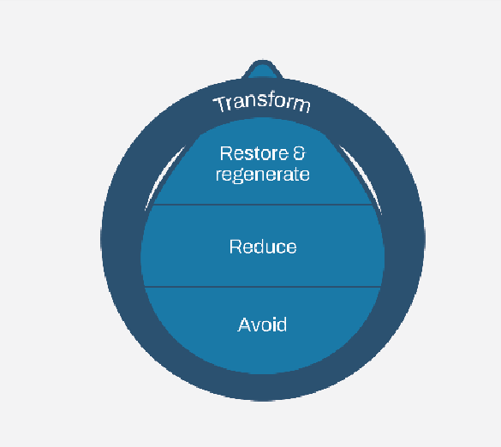

30

초안 부문 지침 ‒ 음료



담 및 피드백을 위해 ‒ 2024년 6월

###### 표 6: AR3T 프레임워크에 매핑된 음료 부문의 예시적 우선 순위 및 혁신적 조치

|  |  |  |  |  |  |  |  |  |
| --- | --- | --- | --- | --- | --- | --- | --- | --- |
| **자연의 운전자**  **변화/**  **의존** | **가치 사슬**  **단계** | **활동** | **우선 순위 작업** | **피하다** | **줄이다** | **재생성하다** | **복원하다** | **변환** |
| 육지, 담수 그리고 바다 이용 변화 | 류 | 음료 재료(임업 그리고 농업 제품, 물 공급) | **공급업체 수자원 관리 프로그램:**공급업체와 협력하여 모범 사례 공유, 역량 강화 및 교육, 인증 장려, 공동 연구 등 수자원 관리 관행을 개선합 니다. |  |  |  |  |  |
| **공급업체 토지 보호 및 삼림 벌채 금지 프로그램:**공급업체의 토지 이용 및 관 리 관행(예: 재생 농업)을 정기적으로 평가하고, 공급업체가 구체적인 삼림 벌채 없는 목표를 설정하고 이를 충족하도록 장려하고 인증을 요청합니다. |  |  |  |  |  |
|  | 하류 |  | **커뮤니티, NGO 및 정부 프로젝트/교육 프로그램:**특히 물이 부족한 지역에 서 물 공급원을 보존하거나 복원하고 물 접근성을 보장하는 것을 목표로 하  는 지역 프로젝트에 참여하거나 지원합니다(예: 자연 기반 솔루션, 이탄 복원 프로젝트). 지역과 협력합니다. |  |  |  |  |  |
|  |  |  | 지역사회, 학교, 비영리 단체 등과 협력하여 물 보존 교육과 인식 제고에 힘쓰고 있습니다. |
|  |  |  | **유역 및 물 보충 프로그램:**고스트레스 지역을 식별하여 물 사용 효율성 을 우선시하고, 목표를 설정하고 유역 관리 프로세스를 구현합니다(예: 연간 물 스트레스 평가/측정). |  |  |  |  |  |
| 오염 | 류/ 직접 운영/ 수명의 끝 | 포장 재료 | **폐기물 관리 개선(유기성 폐기물, 물, 재료):**생산 공정에서 발생하는 폐기 물을 줄이고, 재사용하고, 재활용하기 위한 시스템을 구현합니다. 여기에는 유기성 폐기물, 물, 전통적인 포장재 등이 포함됩니다. |  |  |  |  |  |
|  |  | * 반환 및 재충전이 가능한 플라스틱 시스템, 재활용 및 재활용 콘 텐츠 * 폐수 처리 및 재사용(예: 관개, 제3자와 공유) |

31

초안 부문 지침 ‒ 음료



담 및 피드백을 위해 ‒ 2024년 6월

|  |  |  |  |  |  |  |  |  |
| --- | --- | --- | --- | --- | --- | --- | --- | --- |
| **자연의 운전자**  **변화/ 의존** | **가치 사슬**  **단계** | **활동** | **우선 순위 작업** | **피하다** | **줄이다** | **재생성하다** | **복원하다** | **변환** |
| 의지 | 류 | 음료 | **지속 가능한/재생 가능한 농업 관행:**농부들이 사탕수수, 과일, 곡물과 같은 |  |  |  |  |  |
| 사용/보충 |  | 재료(임업 | 주요 재료에 대해 점적 관개 또는 빗물 수확과 같은 물 효율적인 관개 기술을 |
| 의지  사용/보충 |  | 그리고 농업 제품)23 | 채택하도록 격려하고 지원합니다. 여기에는 공급업체의 지속 가능성 수준을 평가하기 위한 지속 가능한 농업 플랫폼 활용, 작물 순환 및 작물 전반의 생물 다양성 증가와 같은 재생 농업 관행에 대한 교육이 포함될 수 있습니다. |
|  | 직접 운영 | 음료 생산 | **물 재활용 및 재사용:**생산 공정 내에서 폐수를 처리하고 재사용하는 시 스템을 구현합니다. |  |  |  |  |  |
|  |  |  | **장비 업그레이드:**오래된 기계와 파이프라인을 물 효율성이 더 높은 모델로 |  |  |  |  |  |
|  |  |  | 교체합니다. |
|  |  |  | **고급 수도 측정 및 모니터링:**스마트 물 관리 시스템을 사용하면 물 사용 |  |  |  |  |  |
|  |  |  | 량을 모니터링하고 제어하여 개선이 필요한 영역을 파악하고 낭비를 줄 |
|  |  |  | 일 수 있습니다. |
|  |  |  | **물 중립 제품 및 물 보충 개발:** 생산 과정에서 물이 덜 필요한 제품을 만드는 |  |  |  |  |  |
|  |  |  | 혁신을 추진하고, 보충 프로젝트를 통해 사용된 물을 보충하는 방법을 모색 |
|  |  |  | 합니다. |
|  |  |  | **포트폴리오 조정:**다양한 제품의 물 발자국을 평가하고, 물 영향이 적은 |  |  |  |  |  |
|  |  |  | 제품을 우선시하거나 홍보합니다. |
|  |  |  | **물 보고:**정기적으로 물 사용, 관리 관행, 보존 활동에 대한 보고를 실시합니 |  |  |  |  |  |
|  |  |  | 다. |
|  |  |  | **공개 목표 설정:**물 관리에 있어서 리더십과 책임감을 보여주기 위해 구체적 |  |  |  |  |  |
|  |  |  | 인 물 감축 목표를 공개적으로 설정하고 이를 약속합니다(예: 생산된 음료수 |
|  |  |  | 1회당 물 사용량, 삼림 벌채 목표 및 1차 작물에 대한 약속). |

23추가 지침은 다음을 참조하세요.식품 및 농[업 지침 .](https://tnfd.global/tnfd-publications/?_sft_framework-categories=additional-guidance-by-sector)

32

초안 부문 지침 ‒ 음료



담 및 피드백을 위해 ‒ 2024년 6월

|  |  |  |  |  |  |  |  |  |
| --- | --- | --- | --- | --- | --- | --- | --- | --- |
| **자연의 운전자**  **변화/ 의존** | **가치 사슬**  **단계** | **활동** | **우선 순위 작업** | **피하다** | **줄이다** | **재생성하다** | **복원하다** | **변환** |
|  | 하류 | 포장 | **새로운 순환형 비즈니스 모델 소개:**포장재 감량화 및 재사용을 촉진하기 위한 새로운 사업 모델을 구현합니다. |  |  |  |  |  |

33

초안 부문 지침 ‒ 음료



담 및 피드백을 위해 ‒ 2024년 6월

### P2: 목표 설정 및 성과 관리

지도 질문:

##### 어떻게 목표를 설정하고, 진행 황을 정의하고 측정할 것인가?

모든 구성요소에 대해서는 다음을 참조[하세요.자연 관련 문제 식별 및 평가에 대한 지침: LEAP 접근 방식 여기에는 이 구성 요소](https://tnfd.global/publication/additional-guidance-on-assessment-of-nature-related-issues-the-leap-approach/) [P2에 목표 설정에](https://tnfd.global/publication/additional-guidance-on-assessment-of-nature-related-issues-the-leap-approach/) 대한 추가 지침이 포함됩니다.

조직은 다음에서 개발한 목표 설정 방법을 참조할 수 있습니다.과학 기반 목표 네트워크 그리[고자연에 대한 과학 기반 목표](https://sciencebasedtargetsnetwork.org/) [설정을 위](https://sciencebasedtargetsnetwork.org/)한 SBTN[의 방법에 대한 요약 지침 TNFD가 과학 기반 목표 네트워크(SBTN)와 공동 개발한 것입니다.](https://tnfd.global/publication/additional-draft-guidance-for-corporates-on-science-based-targets-for-nature-2/#publication-content)

특히, 목표를 설정하려는 음료 부문 조직은 SBTN Freshwater 기술 지침 및 목표를 고려하는 것이 유용할 수 있습니다.24CDP, WWF, Pacific Institute, World Resources Institute(WRI) 및 The Nature Conservancy(TNC)와 협력하여 양과 질에 초 점을 맞추고 대부분의 자료가 다음과 같은 경우:

* 물 인출 감소 및
* 수질 개선(질소, 인 농도 감소, 농약 잔류물 제거)

조직에서는 SBTN Land 기술 지침을 참조하는 것도 유용할 수 있습니다.

### P3: 보고

지도 질문:

##### TNFD가 권장하는 정보 공개에 따라 무엇을 공개하게 됩니까?

모든 구성요소에 대해서는 다음을 참조[하세요.자연 관련 문제의 식별 및 평가에 대한 지침: LEAP 접근 방식.](https://tnfd.global/publication/additional-guidance-on-assessment-of-nature-related-issues-the-leap-approach/)

### P4: 프레젠테이션

지도 질문:

##### 우리는 자연과 관련된 정보를 어디서 어떻게 공개해야 할까?

모든 구성요소에 대해서는 다음을 참조[하세요.자연 관련 문제의 식별 및 평가에 대한 지침: LEAP 접근 방식.](https://tnfd.global/publication/additional-guidance-on-assessment-of-nature-related-issues-the-leap-approach/)

24SBTN(2023)담[수 기술 지침 .](https://sciencebasedtargetsnetwork.org/wp-content/uploads/2023/05/Technical-Guidance-2023-Step3-Freshwater-v1.pdf)

##### 34

초안 부문 지침 ‒ 음료



담 및 피드백을 위해 ‒ 2024년 6월

# 부문별 공개 지표 ‒ 음료

부문별 지표는 TNFD 측정 구조의 중요한 부분을 형성합니다(그림 7 참조). 이는 가치 사슬 전반의 비즈니스 모델 다양성 과 부문 간 및 부문 내에서의 자연과의 인터페이스를 반영합니다. 부문별 지표는 금융 기관이 종종 유사한 자연 관련 문 제에 직면하는 동일한 부문 내의 조직을 비교하는 데 도움이 됩니다.

이 섹션에서는 음료 부문에 대한 TNFD 부문별 지표를 제공합니다. 여기에는 다음이 포함됩니다.

* 음료 부문에 대한 핵심 글로벌 공개 지표 및 측정 항목의 적용에 대한 지침(섹션 3.1)
* 음료 부문의 핵심 및 추가 공개 지표와 지표(3.2절 및 3.3절).

###### 그림 7: TNFD 공개 측정 아키텍처

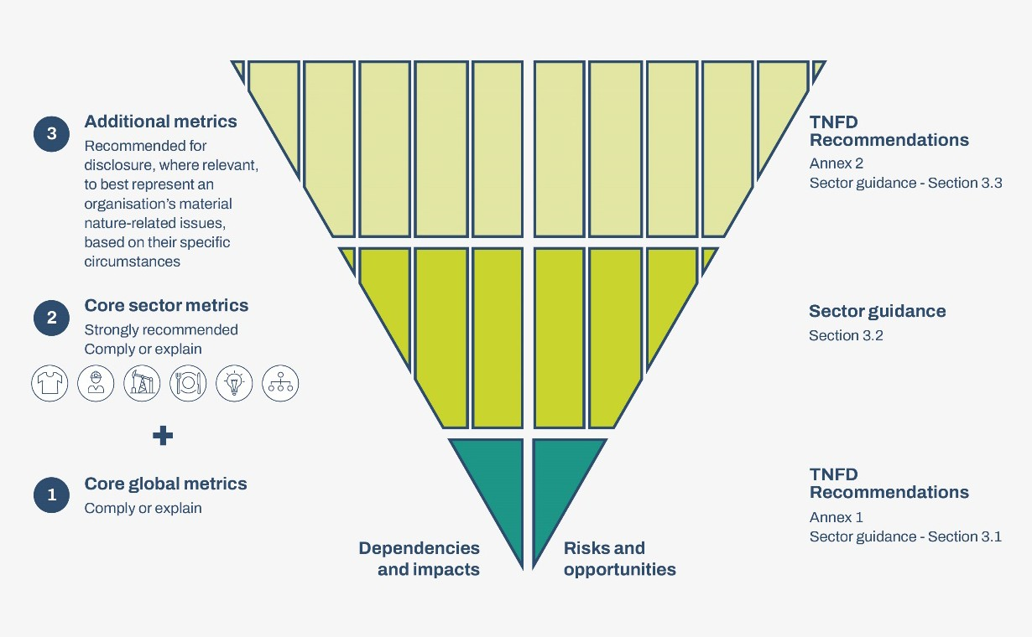

35

초안 부문 지침 ‒ 음료



담 및 피드백을 위해 ‒ 2024년 6월

가능한 경우, TNFD의 권장 공개 지표는 IFRS 지속 가능성 공개 표준, 지속 가능성 회계 표준 위원회(SASB) 표준, GRI 표 준, CDP 공개 플랫폼, 쿤밍-몬트리올 글로벌 생물 다양성 프레임워크 및 기타 관련 UN 프레임워크, ESRS 등을 포함한 다양한 기존 표준 및 프레임워크에서 가져옵니다. 표준 설정 조직을 포함한 여러 조직이 관련 부문 수준의 평가 및 보고 지표를 식별하기 위해 계속 노력하고 있습니다. 태스크포스는 보고서 작성자가 이러한 개발에 대한 연간 진행 황을 파 악하고 위험 관리 프로세스 및 공개에 최신 정의를 구현할 것을 권장합니다. TNFD는 표준 설정 조직 및 기타 조직과 긴밀 히 협력하고 있으며 이러한 진행 중인 이니셔티브에 따라 공개를 위한 권장 부문 지표에 대한 이 지침을 주기적으로 업데 이트할 것입니다.

음료 산업의 조직은 부록 1을 참조해야 합니다.TNFD 권장 사항 핵심 글로벌 공[개 지표에 대한 추가 정보는](https://tnfd.global/recommendations-of-the-tnfd/) TNFD 권장 사항에 명시된 대로, 플레이스홀더 지표를 제외하고 핵심 글로벌 공개 지표는 준수 또는 설명 기준으로 보고해야 합니다.

조직이 핵심 글로벌 지표에 대해 보고할 수 없는 경우, 해당 지표를 보고하지 않은 이유에 대한 간단한 설명문을 제공 해야 합니다. 조직은 다음의 경우를 제외하고 핵심 글로벌 공개 지표에 대해 보고해야 합니다.

* 조직과 관련이 없거나 중요한 것으로 식별되지 않았습니다. 즉, 사업 활동이나 조직이 운영되는 위치와 관련이 없 거나 조직에 중요한 문제로 발견되지 않았습니다.
* 관련성 있고 중요한 것으로 식별되었지만 조직은 방법론, 데이터 액세스 또는 정보가 업적으로 민감하기 때 문에 측정할 수 없습니다. 이 경우 조직은 향후 보고 기간에 이를 어떻게 처리할 계획인지 설명해야 합니다.

기업은 섹션 3.2에 설명된 핵심 부문 정보 공개 지표에 대해 동일한 기준에 따라 보고해야 합니다.

조직은 또한 섹션 3.3에 설명된 TNFD 추가 부문 공개 지표 및 지표와 조직의 자연 관련 종속성, 영향, 위험 및 기회 를 가장 정확하게 나타내기 위한 기타 관련 지표를 활용하도록 권장됩니다.

36

초안 부문 지침 ‒ 음료



담 및 피드백을 위해 ‒ 2024년 6월

## 핵심 글로벌 정보공개 지표 적용에 대한 제안된 지침

이 섹션에서는 음료 부문에서 TNFD 핵심 글로벌 공개 지표를 적용하는 방법에 대한 지침을 제공합니다(해당되는 경우). 추가 부 문별 지침이 제공되지 않는 경우 조직은 핵심 글로벌 공개 지표를 참조해야 합니다.

위에서 설명한 대로, 핵심 글로벌 정보 공개 지표는 음료 부문에 대한 지침이 제공된 경우 해당 지침을 준수 또는 설명 기준으로 보고해야 합니다.

침입 외래종과 자연 태에 대한 플레이스홀더 지표의 경우, TNFD는 조직이 가능한 경우 이러한 지표를 고려하고 보고하도록 권장하지만, 준수 또는 설명 기준으로 기대하지는 않습니다. 이러한 지표에 대한 널리 받아들여진 지표는 아직 없지만, 태스크포 스는 이러한 지표의 중요성을 인식하고 있으며, 이러한 지표에 대한 추가 지침을 개발하기 위해 지식 파트너와 계속 협력할 것입 니다.

###### 표 7: 핵심 글로벌 정보 공개 지표 적용에 대한 제안된 지침

|  |  |  |  |  |
| --- | --- | --- | --- | --- |
| **매트릭스 번호** | **핵심 글로벌 지표 (Indicator)** | **핵심 글로벌 지표(Metric)** | **부문별 지침** | **소스** |
| **자연 변화의 요인: 기후 변화** | | | | |
|  | 온실가스 배출 | IFRS S2 기후 관련 공시 참조 | 추가적인 부문별 지침은 없습 니다. 핵심 글로벌 정보 공개 지표를 참조하세요. |  |
| **자연 변화의 요인: 육지/담수/해양 사용 변화** | | | | |
| C1.0 | 총 공간 면적 | 총 공간적 발자국(㎢)(총합):  • 조직이 통제하거나 관리하는 총 표면적(조직이 통제하는 구역, ㎢); • 총 교란된 지역(㎢); • 총 복원/회복된 지역(㎢). | 추가적인 부문별 지침은 없습 니다. 핵심 글로벌 정보 공개 지표를 참조하세요. |  |

37

초안 부문 지침 ‒ 음료



담 및 피드백을 위해 ‒ 2024년 6월

|  |  |  |  |  |
| --- | --- | --- | --- | --- |
| **매트릭스 번호** | **핵심 글로벌 지표 (Indicator)** | **핵심 글로벌 지표(Metric)** | **부문별 지침** | **소스** |
| C1.1 | 육지/담수/해양 이용 변화의 범위 | 육지/담수/해양 생태계 사용 변화 범위(㎢):   * 생태계 유형 * 사업 활동의 유형 | 추가적인 부문별 지침은 없습니다. 핵심 글로벌 공개 지표를 참조하십시오. |  |
| 보존 또는 복원된 육지/담수/해양 생태계의 범위(㎢)는 다음으로 구분됨:   * 자발적 * 법률이나 규정에 의해 요구됨 | 조직은 데이터가 제공될 경우 보전된 면적과 복원된 면적을 별도로 보고해야 합니다. | **TNFD** |
| C1.1 | 육지/담수/해양 이용 변화의 범위 | 지속 가능하게 관리되는 육지/담수/해양 생태계의 범위(㎢):   * 생태계(ecosystem) 유형 * 사업 활동 유형 | 조직은 참조하는 생태계 유형을 정의하기 위해 IUCN 글로벌 생태계 유형 분류(GET) 외에도 지역 또는 지방의 분류와 같은 추가 정보를 제공할 수 있습니다. | **TNFD** |
| **자연 변화의 요인: 오염/오염 제거** | | | | |
| C2.0 | 토양으로 방출되는 오염물질을 종류별로 구분 | 토양으로 방출된 오염물질(톤)을 유형별로 구분하여, 오염물질 유형에 대한 부문별 지침을 참조 | 추가적인 부문별 지침은 없습니다. 핵심 글로벌 공개 지표를 참조하십시오. |  |

25생태계 유형을 공개할 경우 국제자연보전연맹(IUCN)을 참조하세요.글로벌 생태계 유형 .

26생태계 유형을 공개할 경우 국제자연보전연맹(IUCN)을 참조하세요.글로벌 생태계 유형 .

38

초안 부문 지침 ‒ 음료



담 및 피드백을 위해 ‒ 2024년 6월

|  |  |  |  |  |
| --- | --- | --- | --- | --- |
| **매트릭스 번호** | **핵심 글로벌 지표 (Indicator)** | **핵심 글로벌 지표(Metric)** | **부문별 지침** | **소스** |
| C2.1 | 폐수 방류 | 방출된 물의 양(㎥), 다음으로 구분:   * 총계 * 담수 * 기타   다음을 포함함:   * 오염 물질 유형에 따른 배출되는 폐수의 주요 오염 물질 농도, 오염 물질 유형에 대한 부문별 지침을 참조   해당되는 경우, 배출되는 물의 온도. | 이 핵심 글로벌 공개 지표를 보고할 때, 조직은 다음 사항을 포함해야 합니다:  • 조직이 더 이상 사용하지 않는 유출수, 사용된 물, 미사용 물의 총량(연간 메갈리터)을 지표수, 지하수, 해수 또는 제3자에게 방출한 양; • 처리 수준(1차, 2차, 3차)별 총 물 배출량(연간 메갈리터).  이 핵심 글로벌 공개 지표를 보고할 때, 조직은 다음 오염물질을 포함해야 합니다:  • 무기 오염물질; • 질산염; • 인산염; • 농약; • 병원체; • 미세플라스틱; • EU 물 프레임워크 지침에 명시된 우선 물질. | GRI 303-4;  CDP water questionnaire;  Adaptation from SDG goal 6 (Clean water and sanitation) |

27담수: (≤1,000 mg/L 총 용해 고형물). 기타: (>1,000 mg/L 총 용해 고형물). 참고문헌: GRI(2018)GRI 303-4 물 배출 .

39

초안 부문 지침 ‒ 음료



담 및 피드백을 위해 ‒ 2024년 6월

|  |  |  |  |  |
| --- | --- | --- | --- | --- |
| **매트릭스 번호** | **핵심 글로벌 지표 (Indicator)** | **핵심 글로벌 지표(Metric)** | **부문별 지침** | **소스** |
| C2.2 | 폐기물 생성 및 처분 | 유해 및 비유해 폐기물의 발생량(톤), 각 부문별 가이드라인을 참조하여 폐기물의 종류별로 구분함. 유해 및 비유해 폐기물의 처리량(톤), 다음으로 구분됨:   * 폐기물 소각(에너지 회수 여부와 관계없이); * 매립지로 보내진 폐기물; * 기타 처리 방법   유해 및 비유해 폐기물(톤)이 매립지로부터 전환된 양, 다음으로 구분됨:   * 재사용된 폐기물 * 재활용된 폐기물 * 기타 회수 작업 | 이 핵심 글로벌 공개 지표를 보고할 때, 조직은 다음 사항을 포함해야 합니다:  • 포장재의 총 중량; • 재활용 재료(ISO 14021) 또는 재생 가능한 재료로 만든 비율(%); • 재활용 가능, 재사용 가능, 또는 퇴비화 가능한 비율(%). | SASB (FBNB-410a.1.); SASB (FBAB-410a.1.) |
| **자연 변화의 요인: 오염/오염 제거** | | | | |
| C2.3 | 플라스틱 오염 | 사용되거나 판매된 플라스틱(폴리머, 내구재 및 포장재)의 총 중량(톤)으로 측정한 플라스틱 발자국, 원재료 구성으로 세분화됨. 플라스틱 포장재에 대해서는, 다음 항목들의 비율:   * 재사용 가능한 비율; * 퇴비화 가능한 비율; * 기술적으로 재활용 가능한 비율; * 실제로 대규모로 재활용 가능한 비율 | 추가적인 부문별 지침은 없습 니다. 핵심 글로벌 정보 공개 지표를 참조하세요. | SASB(FB- (NB-410a.1.) SASB(FB- (AB-410a.1.) |

40

초안 부문 지침 ‒ 음료



담 및 피드백을 위해 ‒ 2024년 6월

|  |  |  |  |  |
| --- | --- | --- | --- | --- |
| **매트릭스 번호** | **핵심 글로벌 지표 (Indicator)** | **핵심 글로벌 지표(Metric)** | **부문별 지침** | **소스** |
| C2.4 | 비온실가스 대기 오염물질 | 유형별 비온실가스 대기 오염물질(톤):  • 미세먼지(PM2.5 및/또는 PM10); • 질소 산화물(NO2, NO, NO3); • 휘발성 유기 화합물(VOC 또는 NMVOC); • 황 산화물(SO2, SO, SO3, SOx); • 암모니아(NH3). | 추가적인 부문별 지침은 없습니다. 핵심 글로벌 정보 공개 지표를 참조하세요. |  |
| 자연 **변화의 요인**: 자원 사용/보충 | | | | |
| C3.0 | 물 부족 지역에서의 물 취수 및 소비 | 물 부족 지역에서의 물 취수 및 소비량(m³), 물 원천의 식별 포함. | 이 핵심 글로벌 공개 지표를 보고할 때, 조직은 다음 사항을 포함해야 합니다:  **물 취수**  각 수원(지표수, 지하수, 해수, 제3자 제공 수원)에서 취수된 물의 세분화:  • 총 연간 물 취수량 대 총 연간 재생 가능한 물 공급량의 비율.  **물 소비**  모든 시설에 대한 총 물 소비량(물 취수량에서 물 배출량을 뺀 값)을 결정하고, 물 스트레스 지역에 위치한 시설을 별도로 표시: • 물 소비 대 물 가용성의 비율.  **물 재활용 및 재사용**  • 생산 과정에서 재활용/재사용된 물의 비율.  **유역 보충**  • 취수되거나 소비된 물에 상응하는 복원된 물의 계절적 시기 및 비율/양. | GRI 303-3; GRI 303-5; SASB (FBAB-140a.1.); SASB (FBNB-140a.1.); CDP water questionnaire; Adaptation from SDG goal 6 (Clean water and sanitation); WRI |

28물 소비량은 물 인출량에서 물 배출량을 뺀 것과 같습니다. 참고문헌: GRI(2018)GRI 303-5 .

29지표수; 지하수; 해수; 생산수; 제3자수. 참고문헌: GRI(2018)GRI 303-3 .

41

초안 부문 지침 ‒ 음료



담 및 피드백을 위해 ‒ 2024년 6월

|  |  |  |  |  |
| --- | --- | --- | --- | --- |
| **매트릭스 번호** | **핵심 글로벌 지표 (Indicator)** | **핵심 글로벌 지표(Metric)** | **부문별 지침** | **소스** |
| C3.1 | 육지/해양/담수에서 조달된 고위험 천연 자원의 양 | 육지/해양/담수에서 조달된 고위험 천연 자원의 양(톤), 유형별로 구분되며, 전체 천연 자원 중 비율 포함. | 추가적인 부문별 지침은 없습 니다. 핵심 글로벌 정보 공개 지표를 참조하세요. |  |
| 지속 가능한 관리 계획 또는 인증 프로그램 하에 조달된 고위험 천연 자원의 양(톤), 전체 고위험 천연 자원 중 비율 포함. | 추가적인 부문별 지침은 없습 니다. 핵심 글로벌 정보 공개 지표를 참조하세요. |  |
| 자연 **변화의 요인**: 침입 외래종 및 기타 | | | | |
| C4.0 | 플레이스홀더 지표: 침입 외래종(IAS)의 비의도적 도입에 대한 조치 | 고위험 활동 중 적절한 조치 하에 침입 외래종(IAS)의 비의도적 도입을 방지하거나, 저위험으로 설계된 활동의 비율. | 추가적인 부문별 지침은 없습 니다. 핵심 글로벌 정보 공개 지표를 참조하세요. |  |
| 자연의 상태 | | | | |

30사용자는 과학 기반 목표 네트워크(SBTN)를 참조해야 합니다.고 영향 품 목[록(HICL) ,취약종, 멸종위기종 또는 심각하](https://sciencebasedtargetsnetwork.org/how-it-works/assess/)게 멸종위기종으로 나열된 종 IUCN 적색 목록 ,및 다음에 나열된 종CITES 부록 [I, II 및 III.](https://www.iucnredlist.org/)

31조직의 침입종 수준 측정은 개발 지역이기 때문에 선택된 지표는 조직에 대한 적절한 관리 대응이 있는지에 초점을 맞춥니다. 추가 메트릭 세트에는 지역 내 침입 종 수준 측정이 포함됩니다. TNFD는 전문가와 함께 추가 작업을 수행하여 '고위험 활동'과 '저위험 설계 활동'을 정의할 계획입니다.

42

초안 부문 지침 ‒ 음료



담 및 피드백을 위해 ‒ 2024년 6월

|  |  |  |  |  |
| --- | --- | --- | --- | --- |
| **매트릭스 번호** | **핵심 글로벌 지표 (Indicator)** | **핵심 글로벌 지표(Metric)** | **부문별 지침** | **소스** |
| C5.0 | 플레이스홀더 지표: 생태계 상태 | 자연 상태 메트릭을 보고하기로 선택한 조직의 경우, TNFD는 다음 지표를 보고하고, LEAP 접근 방식의 부록 2에서 자연 상태 측정에 대한 TNFD 추가 지침을 참조할 것을 권장합니다:   * 생태계 유형 및 사업 활동별 생태계 상태 수준; * 종 멸종 위험.   이 지표에 대한 여러 가지 측정 옵션이 있습니다. TNFD는 현재 단일 메트릭을 지정하지 않으며, 이는 자연 상태 변화의 모든 관련 차원을 포착할 수 있는 단일 메트릭이 없고 합의가 아직 형성 중이기 때문입니다. TNFD는 지식 파트너들과 협력하여 이러한 정렬을 더욱 강화할 예정입니다. | 추가적인 부문별 지침은 없습 니다. 핵심 글로벌 정보 공개 지표를 참조하세요. |  |
|  | 플레이스홀더 지표: 종 멸종 위험 | 추가적인 부문별 지침은 없습 니다. 핵심 글로벌 정보 공개 지표를 참조하세요. |  |

43

초안 부문 지침 ‒ 음료



담 및 피드백을 위해 ‒ 2024년 6월

## 제안된 핵심 부문 공개 지표 및 지표

음료 부문에 대한 제안된 TNFD 핵심 부문 공개 지표는 아래와 같습니다. 이러한 지표는 TNFD에서 해당 부문의 모든 보고서 작 성자가 준수 또는 설명 기준으로 공개하도록 권장합니다.

**표 8: 제안된 핵심 부문 공개 지표 및 측정항목**

|  |  |  |  |  |
| --- | --- | --- | --- | --- |
| 메트릭 하위 카테고리 | 미터법 번호 | 지시자 | 제안된 핵심 부문 지표 | 원천 |
| 육지/담수/바다  변경을 사용하다 | 기원전 1.0 | 삼림 벌채- 무료 제품 | 중량 기준 공급 제품의 비율(%) 은 산림 벌채로 결정됨  제품별로 변환 없음(DCF) | [TNFD 음식](https://tnfd.global/tnfd-publications/?_sft_framework-categories=additional-guidance-by-sector) [그리고](https://tnfd.global/tnfd-publications/?_sft_framework-categories=additional-guidance-by-sector) [농업](https://tnfd.global/tnfd-publications/?_sft_framework-categories=additional-guidance-by-sector)  [부문](https://tnfd.global/tnfd-publications/?_sft_framework-categories=additional-guidance-by-sector)  [안내](https://tnfd.global/tnfd-publications/?_sft_framework-categories=additional-guidance-by-sector) |
| 의지  사용/보충 | 기원전 3.1 | 물 사용 | 제3자로부터 공급받은 물을 포함하 여 공급원별로 소비된 물의 양(m3) 입니다. | CDP 물  설문지; SASB- FB (AB/NB); GRI  303;세계 |
| 의지  사용/보충 | 기원전 3.0 | 물 채움 | 물을 빼낸 유역에서 회복/보충되는 물의 양(m3). | CDP 물  설문지;  SASB- FB (AB/NB);  GRI 303;WRI |

## 제안된 추가 부문 공개 지표 및 메트릭

음료 부문에 대한 추가 TNFD 부문 공시 지표 및 지표는 제안되지 않았습니다.

44

초안 부문 지침 ‒ 음료



담 및 피드백을 위해 ‒ 2024년 6월

# 참고문헌

비어(2024)2023[년 물 및 에너지 사용 벤치마킹 연구 . 음료 산업 환경 원](https://www.bieroundtable.com/publication/2023-water-and-energy-use-benchmarking-study/)탁회의. CDP(2024)CD[P 물 보안 . 탄소 정보](https://www.cdp.net/en/water) 공개 프로젝트.

앙코르 네이처(2024)앙코르[(encorenature.org) .](https://encorenature.org/en)

[](https://eur-lex.europa.eu/legal-content/EN/TXT/PDF/?uri=CELEX%3A32023R1115)EU 위원회(2023)산림 벌채[는 품에 위험을 초래합니다 . 유럽 위](https://eur-lex.europa.eu/legal-content/EN/TXT/PDF/?uri=CELEX%3A32023R1115)원회. FAO(2024)FA[O 식생지수 . 유엔 식량](https://www.fao.org/giews/earthobservation/asis/index_2.jsp?lang=en&%3A%7E%3Atext=NDVI%20values%20range%20from%20%2B1%2Cconditions%20or%20sparse%20vegetative%20cover) 농업 기구.

FAO(2024)지[속 가능한 식량과 농업을 위한 물 . 유엔 식량 농업](https://www.fao.org/3/i7959e/i7959e.pdf) 기구.

GRI(2018)GR[I 303: 물 및 유출물 . 글로벌 보고](https://www.globalreporting.org/standards/standards-development/topic-standard-for-water-and-effluents/) 이니셔티브.

IFA(2022)[2017-2018년 기간 동안 작물 및 국가별 비료 사용 . 국제 비료 협회.](https://www.ifastat.org/consumption/fertilizer-use-by-crop) 국제자연보전연맹(2024)글로벌 생태계 유형학.

IPBES(2016)수[분매개자, 수분 및 식량 생산에 대한 평가 보고서 . 생물다양성 및 생태계 서비스](https://www.ipbes.net/assessment-reports/pollinators)에 관한 정부 간 과학 정책 플랫폼.

[](https://link.springer.com/article/10.1007/s11069-022-05791-0)Monteleone, B. et al. (2023)취[약성 곡선을 통해 기 관련 극한 현 및 기후 변화에 대한 작물 취약성 정량화 .](https://link.springer.com/article/10.1007/s11069-022-05791-0)

오세아나(2020)청[량음료 산업은 일회용, 폐기용 병에서 재사용 가능한 병으로 전환함으로써 수십억 개의 플라스틱 병이 바다](https://oceana.org/press-releases/oceana-report-soft-drink-industry-can-stop-billions-plastic-bottles/) [를 오염시키는 것을 막을 수 있습니다. .](https://oceana.org/press-releases/oceana-report-soft-drink-industry-can-stop-billions-plastic-bottles/)

데이터 속의 우리 세 (2024)[식품 생산의 환경적 영향 .](https://ourworldindata.org/environmental-impacts-of-food?insight=food-responsible-for-one-quarter-of-emissions&key-insights-on-the-environmental-impacts-of-food) 데이터 속의 우리 세 (2024)[수분매개자 의존성 .](https://ourworldindata.org/pollinator-dependence)

SASB 표준(2023)농산물 . SASB 표준(2023)알코올 음[료 .](https://sasb.ifrs.org/standards/download/) SASB 표준(2023)음식 & 음[료 .](https://sasb.ifrs.org/standards/download/) SASB 표준(2023)레스토랑 [.](https://sasb.org/standards/download/)

[](https://sciencebasedtargetsnetwork.org/resources/)SBTN(2024)고 [영향 품 목록(HICL) . 과학 기반 목표 네](https://sciencebasedtargetsnetwork.org/resources/)트워크. SBTN(2023)담[수 기술 지침 . 과학 기반 목표 네트워](https://sciencebasedtargetsnetwork.org/wp-content/uploads/2023/05/Technical-Guidance-2023-Step3-Freshwater-v1.pdf)크.

[](https://www.unwater.org/publications/progress-ambient-water-quality-2021-update)지속 가능한 콜롬비아.가장 [지속 가능하게 물을 소비하는 방법은 무엇일까?](https://sustainable.columbia.edu/water_packaging) UN-워터(2021)주변 [수질에 대한 진행 황 ‒ 2021년 업데이트 . 유엔 물.](https://www.unwater.org/publications/progress-ambient-water-quality-2021-update)

세계경제포럼[(WEF) (2023)오늘날 우리가 직면한 가장 시급한 과제는 물 안](https://www.weforum.org/agenda/2023/10/why-water-security-is-our-most-urgent-challenge-today/)보입니다. . 세계경제포럼.

세계자연기금[(2024)펄프 및 종이](https://wwf.panda.org/discover/our_focus/forests_practice/forestry/pulp_and_paper/) 세계자연기금(WWF).

세계자연기금[(2021)포장 풀기: 영국의 포장 소비와 관련된 글로벌 물질 흐름의 환경 영향 탐구 세계자연기금(WWF).](https://www.wwf.org.uk/sites/default/files/2021-12/UK_Global_Packaging_Materials_Footprint.pdf) 세계자연기금[(2013)목마른 농작물: 우리의 음식과 옷이 자연을 먹어치우고 환경을 훼손하는가? 세계자연기금(WWF).](https://assets.wwf.org.uk/downloads/thirstycrops.pdf)

45

